目 录
第1章 概述 1
1.1 概述 1
第2章 ZLG522S读写卡模块 2
2.1 概述 2
2.2 S50/S70卡 2
2.2.1 特点 2
2.2.2 数据结构 2
2.2.3 操作流程 5
2.3 PLUS CPU卡 5
2.3.1 特点 5
2.3.2 数据结构 6
2.3.3 操作流程 7
2.4 DESFire卡 10
2.4.1 特点 10
2.4.2 数据结构 11
2.4.3 安全性 11
2.4.4 访问权限编码 12
2.4.5 命令集 13
2.4.6 状态编码和错误代码 13
2.4.7 操作流程 14
2.5 ZLG522S读写卡模块 18
2.5.1 特点 18
2.5.2 选型表 19
2.5.3 引脚接口 19
2.5.4 典型应用 20
2.5.5 命令设置 22
2.5.6 通信协议 23
2.5.7 模块功能 33
2.6 ZLG522S系列读写卡模块使用例程 38
2.6.1 S50/70读写操作 38
2.6.2 S50/70卡值操作 39
2.6.3 S50/70修改密钥 40
2.6.4 DESFire卡洗卡 41
2.6.5 DESFire卡读写标准文件操作 43
2.6.6 DESFire卡读写记录文件操作 43
2.6.7 DESFire卡值操作 44

概述

概述
在当今社会生活中，越来越多的使用着形形色色的“卡“，如常见的公交卡，银行卡和电话卡等等。这些卡，以其记录的信息方式不同可以分为条码卡、磁条卡和IC卡等。在上述卡中，IC卡具有更高的数据安全性，因而应用最为广泛，如金融财务、软件加密、医疗卫生、交通票务、休闲娱乐管理等各种领域。
IC卡是集成电路卡(Integrated Circuit Card，ICC），在有些场合又称为智能卡、灵巧卡和智慧卡等。将一张专用集成电路镶嵌于符合ISO/IEC7916标准的基片中，即制成一张IC卡，当然也可以封装成纽扣、钥匙牌和各种装饰物等特殊形状。根据与外界数据交换的界面不同分为：接触式IC卡、非接触式IC卡和双界面卡。根据使用芯片的功能不同分为：存储器卡、逻辑加密卡、CPU卡。
非接触式IC卡继承了接触式IC卡容量大、安全性高等优点，又克服了因触点外露导致的污染、磨损、静电以及插卡才能访问的缺点而得到广泛地应用。Mifare系列非接触式IC卡是当前国内使用较广泛的卡，如公交卡、火车IC卡车票等。如广州的羊城通使用的就是S50/70卡，广深和谐号票卡使用的就是MIFARE Ultralight卡。
表 1.1 Mifare系列卡
名称 | IC卡芯片 | 简称
MIFARE Ultralight | MF0 IC U1 | MF0
MIFARE Ultralight C | MF0 IC U2 | MF0
MIFARE Mini | MF1 IC S20 | -
MIFARE Standard | MF1 IC S50 | MF1或S50
MIFARE Standard | MF1 IC S70 | MF1或S70
MIFARE PLUS | MF1 PLUSx0 | PLUS CPU
MIFARE ProX | - | MF2
MIFARE DESFire | MF3 IC D20/40/80 | MF3
MIFARE DESFire EV1 | MF3 IC D21/41/81 | MF3
如表 1.1所示。MIFARE Ultralight、MIFARE Ultralight C、MIFARE Mini、MIFARE Standard是逻辑加密卡；MIFARE PLUS、MIFARE ProX、MIFARE DESFire、MIFARE DESFire EV1是CPU卡。其中MIFARE PLUS（PLUS CPU，后文均称为PLUS CPU）卡是基于MIFARE Standard的安全等级升级版。

ZLG522S读写卡模块

概述
ZLG522S系列读写卡模块是基于13.56MHz频率的系列读写卡模块。它支持ISO14443标准协议，可支持MIFARE Standard、MIFARE Ultralight、MIFARE ProX、MIFARE DESFire、MIFARE PLUS。它采用NXP公司的MF RC522，该芯片是NXP针对“三表”应用推出的一款低电压、低功耗、体积小的非接触式读写芯片。本系列模块具有具有易用、可靠、多样和体积小等特点。在介绍ZLG522S读写卡前先介绍一下S50/70卡和PLUS CPU卡。
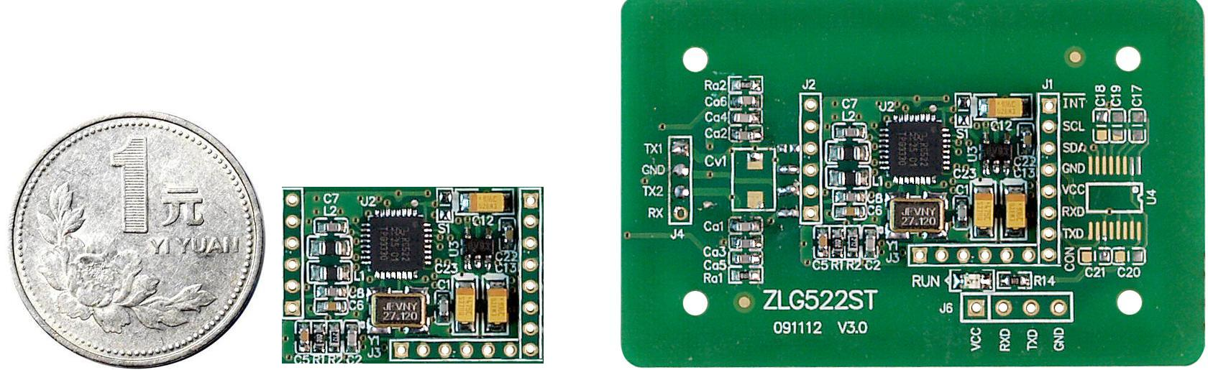
图 2.1 ZLG522S系列模块

S50/S70卡

特点
  - 容量为1K/4K字节E²PROM；
  - S50卡分为16个扇区，每个扇区为4块，每块16个字节，以块为存取单位；
  - S70卡分为40个扇区，前32个扇区每扇区4块，后8个扇区每个扇区为16块，
  - 每个扇区有独立的一组密码及访问控制；
  - 支持ISO14443-3A唯一序列号（4字节）；
  - 具有防冲突机制，支持多卡操作；
  - 无电源，自带天线，内含加密控制逻辑和通信逻辑电路；
  - 数据保存期为10年，可改写10万次，读无限次；
  - 工作频率：13.56MHz；
  - 通信速率：106 KBit/s；
  - 读写距离：100mm以内（与读写器有关）

数据结构
S50卡的数据结构如表 2.2所示。S70卡的前32个扇区的数据结构和S50卡的完全相同，后8个扇区的数据结构如表 2.3所示。
表 2.2 S50卡的数据结构
扇区 | 块 | 数据块 |  |  |  |  |  |  |  |  |  |  |  |  |  |  |  | 备注
扇区 | 块 | 0 | 1 | 2 | 3 | 4 | 5 | 6 | 7 | 8 | 9 | A | B | C | D | E | F | 备注
0 | 0 | 数据块 |  |  |  |  |  |  |  |  |  |  |  |  |  |  |  | 只读
0 | 1 | 数据块 |  |  |  |  |  |  |  |  |  |  |  |  |  |  |  | 数据/值块
0 | 2 | 数据块 |  |  |  |  |  |  |  |  |  |  |  |  |  |  |  | 数据/值块
0 | 3 | Key A |  |  |  |  |  | 控制位 |  |  |  | Key B |  |  |  |  |  | 扇区0区尾块
1 | 0 | 数据块 |  |  |  |  |  |  |  |  |  |  |  |  |  |  |  | 只读
1 | 1 | 数据块 |  |  |  |  |  |  |  |  |  |  |  |  |  |  |  | 数据/值块
1 | 2 | 数据块 |  |  |  |  |  |  |  |  |  |  |  |  |  |  |  | 数据/值块
1 | 3 | Key A |  |  |  |  |  | 控制位 |  |  |  | Key B |  |  |  |  |  | 扇区1区尾块
… | … | … |  |  |  |  |  |  |  |  |  |  |  |  |  |  |  | …
15 | 0 | 数据块 |  |  |  |  |  |  |  |  |  |  |  |  |  |  |  | 数据/值块
15 | 1 | 数据块 |  |  |  |  |  |  |  |  |  |  |  |  |  |  |  | 数据/值块
15 | 2 | 数据块 |  |  |  |  |  |  |  |  |  |  |  |  |  |  |  | 数据/值块
15 | 3 | Key A |  |  |  |  |  | 控制位 |  |  |  | Key B |  |  |  |  |  | 扇区15区尾块
表 2.3 S70卡的32~39扇区的数据结构
扇区 | 块 | 数据块 |  |  |  |  |  |  |  |  |  |  |  |  |  |  |  |  | 备注
扇区 | 块 | 0 | 1 | 2 | 3 | 4 | 5 | 6 | 7 | 8 | 9 |  | A | B | C | D | E | F
32 | 0 | 数据块 |  |  |  |  |  |  |  |  |  |  |  |  |  |  |  |  | 数据/值块
32 | 1 | 数据块 |  |  |  |  |  |  |  |  |  |  |  |  |  |  |  |  | 数据/值块
32 | … | … |  |  |  |  |  |  |  |  |  |  |  |  |  |  |  |  | …
32 | 14 | 数据块 |  |  |  |  |  |  |  |  |  |  |  |  |  |  |  |  | 数据/值块
32 | 15 | Key A |  |  |  |  |  | 控制位 |  |  |  | Key B |  |  |  |  |  |  | 扇区32区尾块
… | … | … |  |  |  |  |  |  |  |  |  |  |  |  |  |  |  |  | …
39 | 0 | 数据块 |  |  |  |  |  |  |  |  |  |  |  |  |  |  |  |  | 数据/值块
39 | 1 | 数据块 |  |  |  |  |  |  |  |  |  |  |  |  |  |  |  |  | 数据/值块
39 | … | … |  |  |  |  |  |  |  |  |  |  |  |  |  |  |  |  | …
39 | 14 | 数据块 |  |  |  |  |  |  |  |  |  |  |  |  |  |  |  |  | 数据/值块
39 | 15 | Key A |  |  |  |  |  | 控制位 |  |  |  | Key B |  |  |  |  |  |  | 扇区39区尾块
S50/70卡的数据块都可以作为值块，值块中的数据有格式要求，若数据格式不对，则之操作时会失败，值块数据格式如表 2.4所示。
表 2.4 值块的数据格式
字节 | 0 | 1 | 2 | 3 | 4 | 5 | 6 | 7 | 8 | 9 | A | B | C | D | E | F
说明 | 值 |  |  |  | /值 |  |  |  | 值 |  |  |  | 地址 | /地址 | 地址 | /地址
每个扇区的最后一块为区尾块，该块是当前扇区的密钥和访问权限控制位存放块。该块的前6字节为Key A；后6个字节为KeyB；中间4个字节为控制位。当密钥有效时，读出的密钥数据始终为0x00，即密钥不可读。S50/S70的每个扇区都可设置一组密钥，每个数据块和区尾块可以单独设置访问权限（扇区32~39每5个数据块可设置一个访问权限）控制位的数据结构如表 2.5所示。其中下标表示所控制的数据块（扇区32~39中下标0表示控制的数据块为块0~4；下标1表示控制的数据块为块5~9；下标2表示控制的数据块为块10~14；下标3表示控制的数据块为块15）。‘/’表示数据位取反。
表 2.5 控制位数据结构
位 | 0 | 1 | 2 | 3 | 4 | 5 | 6 | 7
字节6 | /C1₀ | /C1₁ | /C1₂ | /C1₃ | /C2₀ | /C2₁ | /C2₂ | /C2₃
字节7 | /C3₀ | /C3₁ | /C3₂ | /C3₃ | C1₀ | C1₁ | C1₂ | C1₃
字节8 | C2₀ | C2₁ | C2₂ | C2₃ | C3₀ | C3₁ | C3₂ | C3₃
字节9 | RFU
表 2.6 区尾块访问权限设置
访问控制位 |  |  | 所控制的访问对象 |  |  |  |  |  | 注释
 |  |  | KEY A |  | 访问控制位 |  | KEY B |  | 注释
C1 | C2 | C3 | 读 | 写 | 读 | 写 | 读 | 写
0 | 0 | 0 | 禁止 | Key A | Key A | Key B | Key A | Key A | Key B可读
0 | 1 | 0 | 禁止 | 禁止 | Key A | 禁止 | Key A | 禁止 | Key B可读
1 | 0 | 0 | 禁止 | Key B | Key A|B | 禁止 | 禁止 | Key B
1 | 1 | 0 | 禁止 | 禁止 | Key A|B | 禁止 | 禁止 | 禁止
0 | 0 | 1 | 禁止 | Key A | Key A | Key A | Key A | Key A | Key B可读
0 | 1 | 1 | 禁止 | Key B | Key A|B | Key B | 禁止 | Key B
1 | 0 | 1 | 禁止 | 禁止 | Key A|B | Key B | 禁止 | 禁止
1 | 1 | 1 | 禁止 | 禁止 | Key A|B | 禁止 | 禁止 | 禁止
注：灰色行为key B可读并可用于存储数据的访问控制条件。
区尾块和key A被预定义为传输配置状态。因为在传输配置状态下key B可读，新卡必须用key A认证。因为访问控制位本身也可以禁止访问，所以个人化时应当特别小心。
对数据块（块0~2或块0~14）的读写访问取决于其访问控制位，分为“禁止”、“Key A”、“KeyB”和“Key A|B”（ Key A或Key B）。相关访问控制位的设置确定了其用途以及相应的可用命令。
  - 读写块：允许读、写操作。
  - 数值块：运行另外的数值操作——加值、减值、传输和恢复。在用于非充值卡的一种情况（‘001’）下，只能够读和减值。在另一种情况（‘110‘）下，可以用key B充值。
  - 厂商块：只读，不受访位控制位设置的影响！
  - 密钥管理：在传输配置状态下，必须用key A 认证。
表 2.7 数据块访问权限设置
访问控制位 |  |  | 所控制的访问操作 |  |  |  | 用途
C1 | C2 | C3 | 读 | 写 | 加值 | 减值  传输  恢复
0 | 0 | 0 | Key A|B^{注} | Key A|B^{注} | Key A|B^{注} | Key A|B^{注} | 传输配置状态
0 | 1 | 0 | Key A|B^{注} | Key B^{注} | 禁止 | 禁止 | 读写块
1 | 0 | 0 | Key A|B^{注} | Key B^{注} | 禁止 | 禁止 | 读写块
1 | 1 | 0 | Key A|B^{注} | Key B^{注} | Key B^{注} | Key A|B^{注} | 数值块
0 | 0 | 1 | Key A|B^{注} | 禁止 | 禁止 | Key A|B^{注} | 数值块
0 | 1 | 1 | Key B^{注} | Key B^{注} | 禁止 | 禁止 | 读写块
1 | 0 | 1 | Key B^{注} | 禁止 | 禁止 | 禁止 | 读写块
1 | 1 | 1 | 禁止 | 禁止 | 禁止 | 禁止 | 读写块
注：如果相应扇区区尾块Key B可读，则不得用作认证（前表中所有灰色行，但有些兼容卡则在Key B可读的情况下，仍可以用Key B做认证）。如果读写器试图用灰色行的访问控制条件以Key B认证任何扇区的任何块，卡将在认证后拒绝所有后续存储器访问。

操作流程
S50/70卡的所有数据块在满足读条件的情况下都可以用读命令进行访问，在满足写条件下除了厂商块外都可以用写命令进行写入。S50/70卡没有专用的修改密钥和控制位的命令，若需要修改密钥或控制位，则需要采用‘读-改-写’的方式，即读出区尾块（密钥数据读出始终为0x00），修改需要改写的数据（若不修改密钥，则需要将密钥恢复成原来的值），然后将数据写入区尾块。
S50/70卡的值是一个long型的数，用特定的格式存放在数据块中，如表 2.4所示。S50/70卡没有专用的格式化值块的命令，若需要值块操作时，需要将数据块的内容格式化为值块格式，并用写命令写入（若数据块内的数据格式是值块的格式，则不需要该步骤），然后再用值块操作命令。
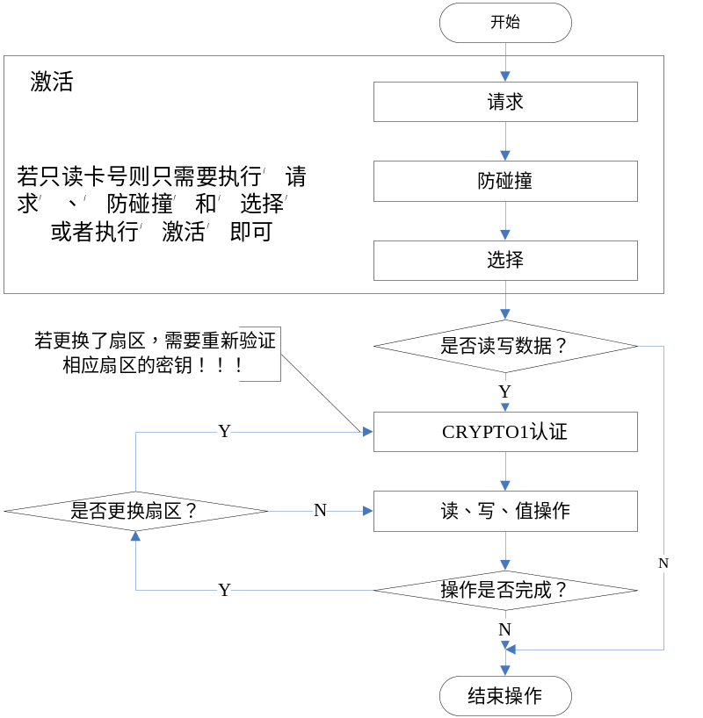
图 2.2 S50/70卡操作流程

PLUS CPU卡
PLUS CPU卡在MIFARE Standard卡的基础上将安全等级做了大幅度提升。

特点
  - 2或4K字节 E²PROM；
  - 简单的固定存储器结构，与MIFARE Mini，MIFARE Standard卡兼容；
  - 存储器结构与MIFARE S70相同（扇区，块）；
  - 可随意配置访问条件；
  - 支持ISO14443-3A唯一序列号（4或7字节），支持任意随机ID；
  - 多扇区认证，多块读和写；
  - AES用于认证、加密和认证数据完整性；
  - 防撕裂保护；
  - 密钥可存储为MIFARE CRYPTO1密钥（2×48位/扇区）或AES密钥（2×128位/扇区）；
  - 完全虚拟卡概念；
  - 中继攻击检查；
  - 通信速率可达848 Kbit/s；
  - 单独写操作次数：通常为200，000；
  - 通过CC EAL4＋安全认证。
PLUS CPU卡有4个安全等级：
  - 安全等级0。该等级为出厂模式，该模式下可以任意修改卡内的数据（无需认证密钥）。
  - 安全等级1。该等级和S50/70卡完全兼容，所有操作都和S50/70卡相同。
  - 安全等级2。该等级和S50/70卡相比，是在CRYPTO1认证前加入了AES认证（激活后只必须至少执行一次AES认证），但该等级下没有值块操作。
  - 安全等级3。该等级下的认证操作均为AES认证，读写器与卡之间的通信可选择数据加密或线路保护（MAC）。

数据结构
PLUS CPU卡的数据结构是在S50/70卡的基础上增加了AES密钥和配置块，如表 2.8所示。
表 2.8 PLUS CPU卡数据结构
地址 | 说明
0x0000~0x007F | 扇区0~31
0x0080~0x00FF | 扇区32~39
0xB000 | MFP配置块（设置不带MAC读操作的次数）
0xB001 | 应用标识符（IID）
0xB002 | ATS信息
0xB003 | 配置块（配置是否强制使用中继攻击检测和是否使用随机ID）
0x4000~0x403F | 扇区0～31的AES密钥  KeyA = 扇区号 × 2  KeyB = 扇区号 × 2 + 1
0x4040~0x404F | 扇区32～39的AES密钥  KeyA = 扇区号 × 2  KeyB = 扇区号 × 2 + 1
0x8000 | NXP独有密钥（用于认证是否是NXP的卡）
0x9000 | 主控密钥
0x9001 | 配置密钥
0x9002 | 等级2升级密钥
0x9003 | 等级3升级密钥
0x9004 | 等级1增加AES认证密钥
0xA000 | 选择虚拟卡（VC）命令的MAC计算密钥
0xA001 | 中继攻击检测命令的MAC计算密钥
0xA080 | 虚拟卡（VC）轮询命令的数据加密密钥
0xA081 | 虚拟卡（VC）轮询命令的MAC计算密钥

操作流程
PLUS CPU卡的操作分为以下几种：
  - 数据/值块操作
  - 卡片升级
  - 卡片配置（安全等级3）

安全等级0下的操作
在安全等级0下，所有的数据块和配置块都可以任意写入（使用个人化命令，数据写入后不能读出，若有格式的配置块则需要按格式写入，若格式错误会出现卡片提升到相应等级后却不可用的情况）且不需要认证任何密钥。当所有需要个人化的数据块（0x9000、0x9001、0x9002（若存在）和0x9003，这几个地址必须修改）被修改后，则可以用提交个人化命令将卡片提升到安全等级1。在没有提交个人化前，所有数据块和配置块都可以任意修改。

安全等级1下的操作
该等级下的操作和S50/70卡完全一样，详细操作流程见2.2.3。若卡号为7个字节，则在选择后需要在再次防碰撞（参数改为0x95）和选择，并将第1次防碰撞得出4字节卡号的第1字节0x88（级联字节）去掉，在与第2次防碰撞得出的4字节卡号合并在一起组成7字节的卡号。防碰撞得出的什么卡号（不管是否有级联字节），选择卡时就输入什么卡号，认证时输入的卡号为最后一次选择卡时使用的卡号（若是使用激活函数，则认证时输入的卡号是激活函数输出卡号最后4字节）。符合ISO14443-3A激活的流程如图 2.3所示。
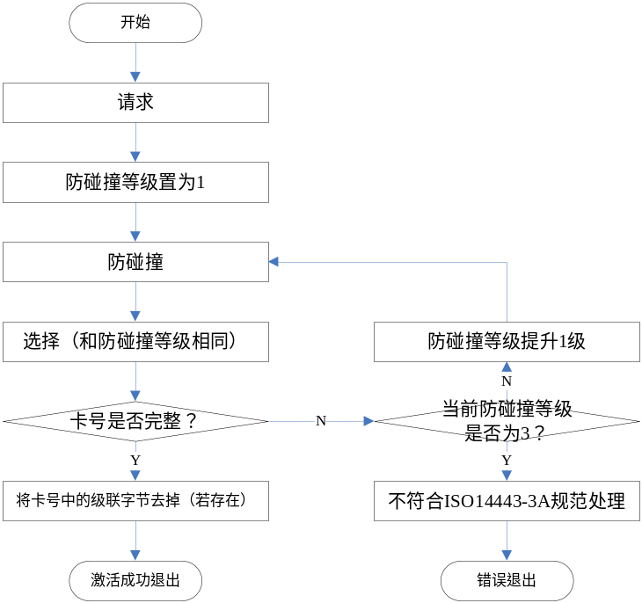
图 2.3 ISO14443-3A的激活流程
注：只有7字节和10字节卡号的情况下，前1、2次防碰撞得到的卡号才会有级联字节，最后一次防碰撞得到的卡号是没有级联字节，所以S50/70卡的激活不用处理级联字节。PLUS CPU卡的卡号有4字节和7字节的区别，使用时完全按照ISO14443-3A的激活流程操作即可。

安全等级2下的操作
PLUS CPU卡安全等级2下的操作和S50/70卡比较多了一次AES认证，CRYPTO1认证使用的密钥不再是区尾块中存放密钥，而是用AES认证时生成的过程密钥与区尾块中存放密钥经过异或运算的结果作为CRYPTO1认证密钥。该安全等级下没有值块操作。PLUS CPU卡分为PLUS S和PLUS X。PLUS S卡没有安全等级2。
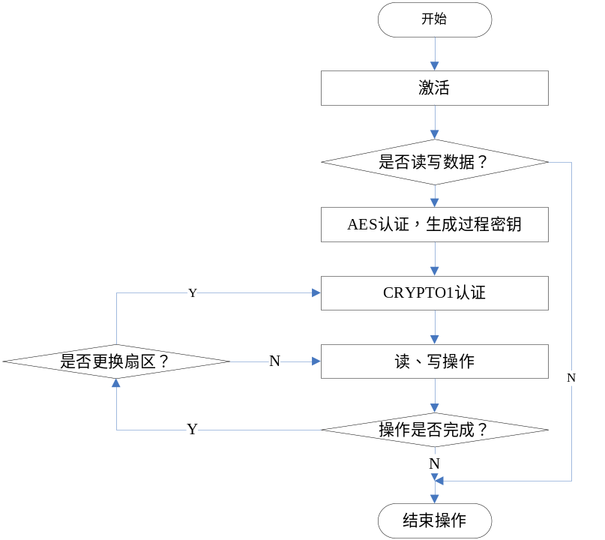
图 2.4 安全等级2的操作流程

安全等级3下的操作
PLUS CPU卡在安全等级3下有很多个性化的操作。本文中只介绍基本的操作（没有修改配置块时的功能操作），其他操作请参考PLUS CPU卡的数据手册。
PLUS CPU卡采用AES认证，若多个扇区的密钥相同时，且这几个扇区是连续操作，则更换扇区操作的时候不用再次认证密钥。PLUS CPU卡分为PLUS S和PLUS X。在安全等级3下PLUS S卡没有值块操作，且读写操作命令的参数选项没有PLUS X多。
PLUS CPU卡安全等级3下采用AES认证，所以区尾块的存放CRYPTO1密钥就无效，访问控制为字节5~9。同S50/S70比较。多了字节5，字节6~9的功能和S50/70完全相同，其功能见表 2.5、表 2.6和表 2.7。字节5是控制本扇区的数据块是否允许明文读取（默认为允许）。
表 2.9 安全等级3的区尾块
字节 | 0 | 1 | 2 | 3 | 4 | 5 | 6 | 7 | 8 | 9 | A | B | C | D | E | F
说明 | RFU |  |  |  |  | 控制位 |  |  |  |  | RFU
PLUS CPU卡安全等级3是工作在ISO14443-4，所以卡片激活后需要额外的操作让卡片处于ISO14443-4的激活状态。
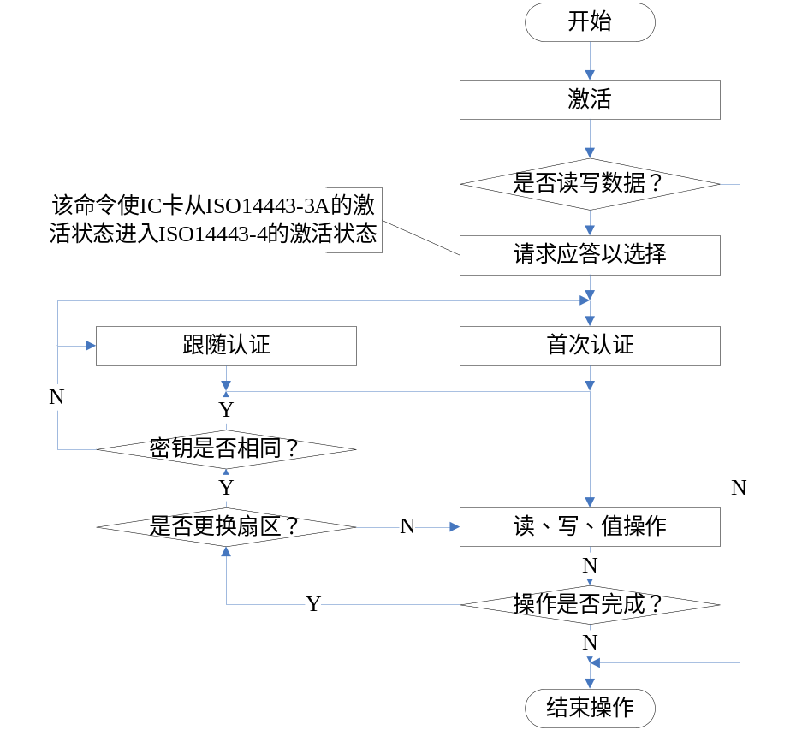
图 2.5 安全等级3的操作流程

DESFire卡
MIFARE DESFire (MF3 IC D40)是符合ISO 14443 A的CPU卡。传输协议遵循ISO 14443-4部分。

特点
  - 操作距离：最大100mm（取决于天线的形状）
  - 操作频率：13.56MHz
  - 快速数据传输：106kbit/s，424kbit/s
  - 高数据完整性：4字节MAC、16位CRC、奇偶校验、位编码、位计数
  - 真实可确定的防冲突性
  - 7字节的唯一标识符（符合ISO 14443-3的级联第二层）
  - 使用ISO 14443-4传输协议
  - 4k字节NV-存储器
  - NV-存储器写时间2ms（1ms擦除，1ms编程）
  - 数据可保存10年
  - 可写100， 000次
  - 一个卡最多可同时存在28个应用
  - 每个应用程序多达16个文件
  - RF信道的硬件DES/3DES数据加密，可防止重放攻击。
  - 通过4字节MAC进行数据验证
  - 应用级验证

数据结构
和S50/70以及PLUS CPU卡比较，DESFire卡的数据结构不再是固定地址的存储结构，而是采用文件的结构。一张空白的DESFire卡是不能使用的，需要在上面创建文件后才能使用。
DESFire卡的NV存储器（MF3 IC D40的用户存储空间为4K字节）通过灵活的文件系统来组织。文件系统允许单张卡上存在最多28个不同的应用。每个应用下最多可建立16个文件。每个应用由它的3字节应用标识符（AID）表示。支持5种不同的文件类型，如表 2.10所示。
表 2.10 DESFire卡支持的文件类型及编码
文件类型 | 编码
标准数据文件 | 0x00
备份数据文件 | 0x01
带备份的值文件 | 0x02
带备份的线性记录文件 | 0x03
带备份的循环记录文件 | 0x04
DESFire卡的文件具有以下特点：
  - 每个文件可在卡片初始化时在终端或读写卡器中创建。
  - 如果文件或应用在操作中被废弃，可使它永久无效。
  - 对文件结构本身产生影响的命令（例如，建立或删除一个应用，改变密钥）会启动一个自动的恢复机制，它可保护文件结构不会被破坏。
  - 如果需要使用恢复机制，它在下一个命令执行之前完成，不需要用户的交互操作。
  - 为了确保应用级的数据完整性，所有5个带备份的文件类型都实现了面向处理的备份。在一个应用中，可以混合带备份和不带备份的文件类型，因此备份只用于文件0~7，而文件8~15不支持备份机制。

安全性
7字节UID在生产线编程之后就不能再进行更改，这样就确保了每个器件的唯一性。UID可用于为每个卡生成多种密钥。在数据发送之前，卡和读写器之间可完成3重认证，这取决于配置使用DES还是3DES。卡和读写器之间之间的数据传输可设置为以下3种安全等级：
  - 直接的数据传输
  - 带DES/3DES加密校验和（MAC）的直接数据传输
  - DES/3DES加密的数据传输（在加密之前进行CRC校验）
应用层允许对用户数据进行访问。每个应用可最多设置14个不同的用户密钥用于控制对卡中保存的数据进行访问。
数据传输的安全等级可以通过创建文件时的通信设定字节进行设置：
表 2.11 通信设置编码
通信模式 | B7-2 | B1 | B0
明文通信 | 000000 | - | 0
明文+MAC通信 | 000000 | 0 | 1
完全DES/3DES加密的通信 | 000000 | 1 | 1
DES和3DES密钥都保存在16个字节的字符串中。如果密钥串的后半部分等于前半部分，密钥作为单DES密钥进行处理；如果密钥串的后半部分不等于前半部分，密钥作为3DES密钥进行处理。所有基于密钥的操作（认证，MAC，加密）分别使用DES或3DES方法进行进一步处理。
单DES密钥的例子：
0x00 11 22 33 44 55 66 77 00 11 22 33 44 55 66 77
0x00 00 00 00 00 00 00 00 00 00 00 00 00 00 00 00
3DES密钥的例子：
0x00 11 22 33 44 55 66 77 88 99 AA BB CC DD EE FF
0x00 11 22 33 44 55 66 77 00 00 00 00 00 00 01 00
注：所有0x00字节都是MF3 IC D40的默认密钥，而单DES操作定义为默认操作。

访问权限编码
应用中的每个文件都有4种不同的访问权限（每个文件2字节）：
  - 读权限。允许执行读操作的权限。
  - 写权限。允许执行写操作的权限。
  - 读&写权限。允许执行读写操作的权限。
  - 改变访问权限的权限
每种访问权限都编码为4位（半字节）。每个半字节代表与对应的应用密钥文件中的一个密钥的连接。
半字节可实现16个不同值的编码。如果设定为0~13之间的数(最多14个密钥)，它对应于应用的密钥文件中一个特定的密钥，前提是该密钥存在（不允许配置一个不存在的密钥）。
如果编码为14（0xE），则表示“自由的”访问。在选择应用之后，不管之前是否进行验证，都允许进行相关的访问。
如果编码为15（0xF），表示访问永远被禁止。因此各个连接的访问权总是被拒绝。
如果只有“读”和“读&写”访问（或“写”和“读&写”访问）密钥中的一个设定为0xE，其它密钥的值都不同于0xE，在有效验证的情况下通信以MAC/加密的方式执行，在没有有效验证的情况下通信以明码的方式执行。在第二种情况下，通信的设定被卡忽略。
必须知道两字节参数代码的最高4位以获取读访问权（可使用GetValue和Debit命令）。接下来的4位用于获取写访问权（可使用GetValue， Debit和LimitedCredit命令）。低字节的高半部分用于获取读&写访问权。在值文件中，该权限允许完全访问（可使用GetValue， Debit， LimitedCredit和Credit命令）。最低4位获取更改访问权限的权限，当改变文件的访问权限和将每个访问权限连接到密钥号时，需要对它进行验证。访问权限的编码如下所示：
表 2.12 访问权限编码
位 | 15~12 | 11~8 | 7~4 | 3~0
权限 | 读权限 | 写权限 | 读&写权限 | 更改权限
如果访问一个文件时没有有效的验证，但至少可通过一个相关的访问权限实现自由访问（0xE），那么通信模式被强制为明文通信。

命令集
DESFire卡的命令集如表 2.13所示。该表中不包括DESFire卡的通信命令。DESFire卡的通信命令见ISO14443协议。
表 2.13 DESFire卡的命令一览表
命令 | 功能
Authenticate | 认证
GetKeySetting | 获取当前应用的主密钥设定
ChangKeySetting | 更改当前应用的主密钥设定
ChangKey | 更改密钥
GetKeyVersion | 获取指定密钥版本
CreateApplication | 创建新的应用
DeleteApplication | 删除卡上的应用（不会释放已分配的存储器）
GetApplicationIDs | 获取卡上的所有有效应用的AID
SelectApplication | 选择指定的应用
FormatPicc | 格式化卡（释放所有已分配的存储器）
GetVersion | 获取卡片以及制造商信息
GetFileIDs | 获取当前应用中所有有效文件标识
GetFileSettings | 获取指定文件的访问权限设置
ChangeFileSettings | 改变指定文件的访问权限
CreateStdDataFile | 在当前应用中创建用于保存无格式用户数据文件
CreateBackupDataFile | 在当前应用中创建用于保存无格式用户数据文件，该文件支持集成备份机制特性
CreateValueFile | 在当前应用中创建用于保存和处理32位有符号整数值
CreateLinearRecordFile | 在当前应用中创建用于线性存储的文件
CreateCyclicRecordFile | 在当前应用中创建用于循环存储的文件
DeleteFile | 删除文件（不会释放已分配的存储器）
ReadData | 读取当前应用中指定文件的指定数据
WriteData | 向指定的文件中写入数据，如果是写标准数据文件(不具备备份机制)，数据是直接写入NV存储器中，随后的任何读命令均可以立即读出；若是具有备份机制的文件，则必须执行CommitTransaction命令才能使数据有效
GetValue | 获取值块文件中的值
OperateValue | 值操作，该命令对值修改的效果是累加的，且必须执行Transaction命令使更改有效或无效
WriteRecord | 向记录文件中写记录
ReadRecord | 读记录
ClearRecordFile | 清空记录文件
Transaction | 使应用中的备份数据文件、值文件、和记录文件写操作生效/失效

状态编码和错误代码
DESFire卡可能返回的状态编码和错误代码如表 2.14所示。
表 2.14 状态编码和错误代码
代码（Hex） | 符号 | 描述
0x00 | OPERATION_OK | 成功的操作
0x0C | NO_CHANGES | 备份文件不改变，不需要CommitTransaction和AbortTransaction
0x0E | OUT_OF_EEPROM_ERROR | 完成命令所需的NV存储器不足
0x1C | ILLEGAL_COMMAND_CODE | 不支持的命令代码
0x1E | INTEGRITY_ERROR | CRC或MAC与数据不匹配，填充字节无效
0x40 | NO_SUCH_KEY | 指定的密钥无效
0x7E | LENGTH_ERROR | 命令串长度无效
0x9D | PERMISSION_DENIED | 当前的配置/状态拒绝执行所请求的命令
0x9E | PARAMETER_ERROR | 参数值无效
0xA0 | APPLICATION_NOT_FOUND | 请求的AID不存在
0xA1 | APPL_INTEGRITY_ERROR | 应用中不可恢复的错误，应用将被禁止*
0xAE | AUTHENTICATION_ERROR | 当前验证状态不允许执行请求的命令
0xAF | ADDITIONAL_FRAME | 期待发送额外的数据帧
0xBE | BOUNDARY_ERROR | 试图读取/写入的数据超出文件/记录的边界。
0xC1 | PICC_INTEGRITY_ERROR | PICC内不可恢复的错误，PICC将被禁止*
0xCD | PICC_DISABLED_ERROR | PICC因为一个不可恢复的错误而被禁止*
0xCE | COUNT_ERROR | 应用的数目限制为28，CreateApplication不再可用
0xDE | DUPLICATE_ERROR | 因为已经存在相同编号的文件/应用，因此文件/应用的创建失败。
0xEE | EEPROM_ERROR | 因为电源故障而无法完成NV写操作，启动内部备份/恢复机制。
0xF0 | FILE_NOT_FOUND | 指定的文件名不存在。
0xF1 | FILE_INTEGRITY_ERROR | 文件中不可恢复的错误，文件将被禁止

操作流程
由于DESFire卡采用了文件结构，所以操作过程中比S50/70卡多了初始化的流程。且数据读写操作是不再是用直接读写存储器的模式，而是采用读写文件的模式（和PC机的读写文件不同）。ZLG522S系列模块不直接支持ISO14443-4协议，但支持卡片与读写器间的数据交互（ExchangeBlock()命令）。因此可以ExchangeBlock()命令来实现对ISO14443-4协议的支持；对于ZLG522SP系列的模块，由于自身支持ISO14443-4协议，所以不需要用ExchangeBlock()命令来实现。
图 2.6中的‘请求应答以选则（RATS）’和‘协商通信协议（PPS）’命令在ZLG522S系列模块中是不直接支持的，但可以用ExchangeBlock()命令来实现。要实现对DESFire卡的操作还需要‘T=CL传输协议’和‘解除激活’两个命令。对于ZLG522S系列模块来说，这2个命也是由ExchangeBlock()命令来实现的。实际上对DESFire卡操作‘请求应答以选则（RATS）’和‘T=CL传输协议’这2命令是必须的，其他2个命令可以不用。‘请求应答以选则（RATS）’命令是使DESFire卡进入ISO14443-4的激活状态，DESFire卡的应用命令都是通过‘T=CL传输协议’命令执行的。
程序清单 2.1 RATS函数定义
//===================================================================================
// 函数原型： unsigned char PiccRequestATS(unsigned char ucCID，unsigned char *pATS)
// 函数功能： 请求选择以应答
// 输入参数： unsigned char ucCID // 被寻址的PICC逻辑编号 0x00~0x0E
// 输出参数： unsigned char *pATS // 应答以选择（ATS）
// 返 回 值： 命令执行结果
//===================================================================================
程序清单 2.2 T=CL函数定义
//===================================================================================
// 函数原型： unsigned char PiccTPCL(const unsigned char *pSBuf，unsigned int nSLen，
// unsigned char *pRBuf，unsigned int nRBufSize，unsigned int *pRLen)
// 函数功能： 实现非接触式IC卡传输协议(T = CL)
// 输入参数： unsigned char *pSBuf // 发送的数据
// unsigned int uiSLen // 发送的字节数
// unsigned int nRBufSize // 接收缓冲区大小
// 输出参数： unsigned char *pRBuf // 接收的数据
// unsigned int *pRLen // 接收的字节数
// 返 回 值： STATUS_SUCCESS -- 成功；其它值 -- 失败。
//===================================================================================

激活
由于DESFire卡的通信协议是ISO14443-3/4所以除了ISO14443-3A的激活外还要执行ISO14443-4的激活。ISO14443-3A的激活流程见图 2.3，DESFire卡激活流程如图 2.6所示。
当卡片激活后就可以使用表 2.13中的命令对卡片进行操作。
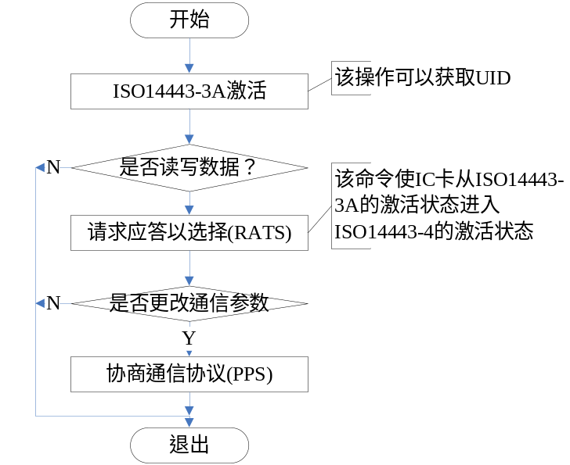
图 2.6 ISO14443A激活流程

初始化（洗卡）
一张空白的DESFire卡是不能直接使用的，需要在卡中创建应用和文件并将密钥载入。之后该卡片才能够使用，在卡中创建应用、文件和修改密钥的操作，可称为洗卡。
一张卡片最多可以建立28个应用。应用通过3字节长度的AID来区分，AID为0x000000的应用为卡本身，相当与DOS的根目录，该应用无需创建（一直存在），也不能删除。每个应用下最多可建立16个文件。每个应用下最多存放14个密钥，密钥标识符为0x00~0x0D。密钥标识符为0x00的密钥在AID为0x000000的应用中称为主控密钥。若是在AID不是0x000000的应用中，则称为应用主控密钥。若大部分对文件本身和密钥进行操作的命令都要求认证主控密钥。
主控密钥的设定编码和应用主控密钥的设置编码不同。密钥设置编码可以通过GetKeySetting()函数来查看。初始化时，建议将主控密钥和应用主控密钥以及设置均修改，以提高卡片的安全特性。若还需要提高卡片的安全特性，还可以将每个应用的密钥都应和卡片的UID关联起来，使每张卡片的密钥均不相同。
主控密钥和应用主控密钥的默认值均为：0x00 00 00 00 00 00 00 00 00 00 00 00 00 00 00 00 00 00 00 00 00 00 00 00 00 00 00 00 00 00 00 00。
表 2.15 主控密钥的设置
位 | 意义
B7-4 | RFU，必须设置为0000
B3 | 0：配置不可更改（冻结）
B3 | 1：如果通过PICC主密钥的验证，该配置可更改（默认设定）
B2 | 0：只有通过PICC主密钥验证才允许执行CreateApplication/DeleteApplication
B2 | 1：执行CreateApplication无需PICC主密钥的验证（默认设定）
B1 | 0：执行GetApplicationIDs和GetKeySettings命令之前需要通过PICC主密钥验证。
B1 | 1：执行GetApplicationIDs和GetKeySettings命令之前不需要PICC主密钥验证（默认设定）
B0 | 0：PICC主密钥不可更改
B0 | 1：PICC主密钥可更改（必须通过当前PICC主密钥验证，默认设定）
表 2.16 应用主控密钥的设置
位 | 意义
B7-4 | 0x0：更改任何密钥都必须通过应用主密钥的验证（默认设定）
B7-4 | 0x1..0xD：更改任何密钥必须通过指定密钥的验证
B7-4 | 0xE：要更改某个密钥，必须通过该密钥的验证
B7-4 | 0xF：应用中的所有密钥（应用主密钥除外，见Bit0）都被冻结。
B3 | 0：配置不可更改（冻结）
B3 | 1：如果通过应用主密钥的验证，该配置可更改（默认设定）
B2 | 0：只有通过应用主密钥验证才允许执行CreateApplication/DeleteApplication
B2 | 1：执行CreateApplication无需应用主密钥的验证（默认设定）
B1 | 0：执行GetApplicationIDs和GetKeySettings命令之前需要通过应用主密钥验证。
B1 | 1：执行GetApplicationIDs和GetKeySettings命令之前不需要应用主密钥验证（默认设定）
B0 | 0：应用主密钥不可更改
B0 | 1：应用主密钥可更改（必须通过当前应用主密钥验证，默认设定）
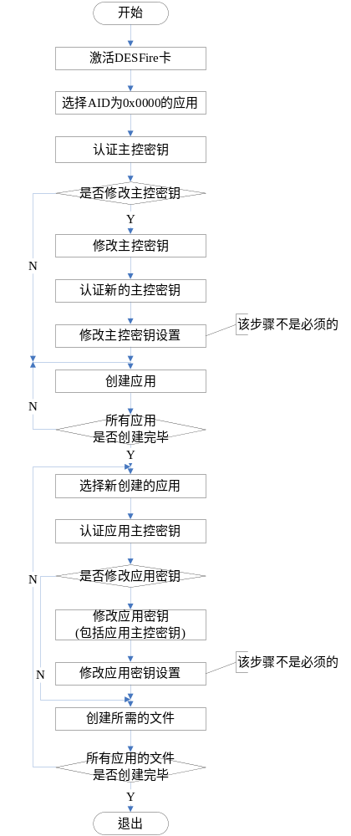
图 2.7 DESFire卡的初始化（洗卡）流程

应用操作
激活DESFire卡，并选择卡上的应用后，就可以对该应用下的文件进行操作，有些操作需要验证密钥（由创建文件时指定是否验证密钥）。详细的操作流程如图 2.8所示。该图中只是对文件进行读、写以及值操作。其他的操作请参阅DESFire卡的数据手册。
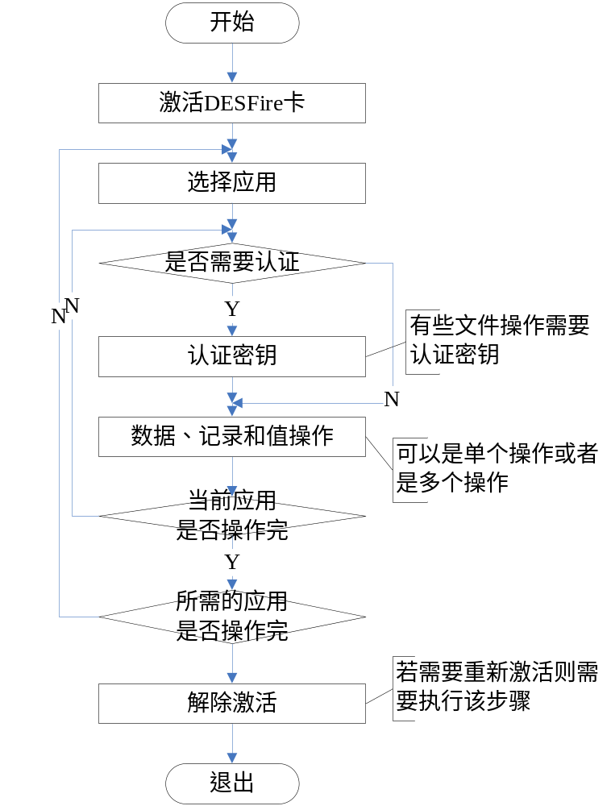
图 2.8 DESFire操作流程

ZLG522S读写卡模块

特点
  - 采用NXP公司的MF RC522，符合ISO14443标准；
  - 可选择5V或3.3V供电；
  - 能接双天线，能识别是哪一个天线上有卡；
  - 读卡距离大于5cm；
  - 有I2C从机接口，也有UART接口或RS232接口；
  - 可主动检测卡进入，检测到卡时可产生中断输出或通过UART输出数据；
  - 支持ISO14443-4标准，可支持MIFARE ProX、MIFARE DESFire、MIFARE PLUS等CPU卡。
  - 集成MIFARE PLUS卡的操作命令（仅限于ZLG522SP系列模块）

选型表
ZLG522S系列读写卡模块有如表 2.17所示，除此之外还有ZLG522SP/T，该型号模块是在ZLG522S系列读写卡模块的基础上增加了对PLUS CPU卡的支持。ZLG522S系列读写卡模块虽然也能读写PLUS CPU卡，但需要主控制器完成AES的加、减密等处理运算。ZLG522SP/T模块将PLUS CPU卡的操作命令都集成到模块中，主控制器只需要发送简单的命令就完成对PLUS CPU卡的操作。
表 2.17 ZLG522S系列读写卡模块选型表
型号 | 供电电压 | 接通信口 | 天线一体化
ZLG522S | 5V | I2C、UART | 外接
ZLG522S/T | 5V | I2C、UART | 一体化
ZLG522S/T+ | 5V | I2C、UART、RS-232 | 一体化
ZLG522S/L | 3.3V | I2C、UART | 外接
ZLG522S/LT | 3.3V | I2C、UART | 一体化
ZLG522S/LT+ | 3.3V | I2C、UART、RS-232 | 一体化
有关ZLG522S系列读写卡模块的详细说明请登陆http：//www.ecardsys.com进行查询。

引脚接口
ZLG522S系列模块有两种不可同时使用的通信接口：UART和I²C接口。若UART先检测到一个可用的通信波特率，则使用UART进行通信，I²C接口失效；若I²C接口首先收到自身的从机地址SLA+W，则使用I²C进行通信，UART失效。
ZLG522S系列模块的接口如表 2.18，其中J2只有不带天线的模块才使用。J6只有模块型号后缀带‘+’的模块才有。
表 2.18 ZLG522S系列读写模块接口及引脚描述
接口号 | 管脚 | 符号 | 类型 | 描述
J1 | J1-1 | INT | 输出 | 中断输出信号，集电极开路。当使用I²C通信，当模块完成命令时，此脚输入低电平；当设置为自动检测卡模式时，当检测到卡时，此脚也输出低电平
J1 | J1-2 | SCL | 输入 | I²C时钟输入，集电极开路
J1 | J1-3 | SDA | 输入/输出 | I²C数据输入/输出，集电极开路
J1 | J1-4 | GND | PWR | 电源地
J1 | J1-5 | VCC | PWR | 电源正端。若模块名后缀带“L”，则以+3.3V供，否则+5V供电
J1 | J1-6 | RXD | 输入 | UART接收端
J1 | J1-7 | TXD | 输出 | UART发送端
J1 | J1-8 | CON | 输出
J2 | J2-1 | TX1 | 输出 | 天线输出驱动1
J2 | J2-2 | GND | 地 | 天线地
J2 | J2-3 | TX2 | 输出 | 天线输出驱动2
J2 | J2-4 | RX | 输入 | 接收端，在接双天线时与TX2和地可组成第二个天线接口
J2 | J2-5 | GND | 地 | 天线地
J2 | J2-6 | RX2 | 输入 | 保留
J6 | J6-1 | VCC | PWR | 电源地
J6 | J6-2 | RXD | 输入 | RS-232接收端
J6 | J6-3 | TXD | 输出 | RS-232发送端
J6 | J6-4 | GND | PWR | 电源正端。若模块名后缀带“L”，则以+3.3V供，否则+5V供电
注：方形焊盘为第一脚。

典型应用

UART接口应用
利用模块的J1.6和J1.7接口可以与主机进行UART通信。如图 2.9所示，只要主机提供一个UART接口即可。
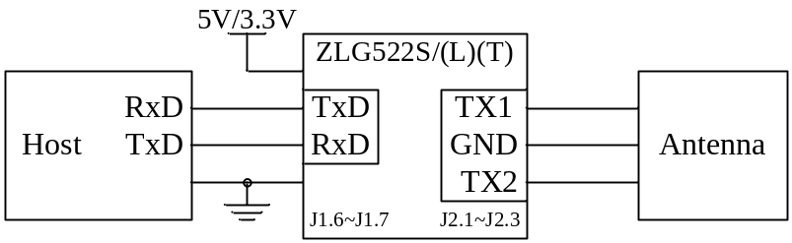
图 2.9 UART接口典型应用

I²C接口应用
利用模块的J1.1—J1.3接口可以与主机进行I²C通信。如图 2.10所示，只要主机提供任意三个I/O口即可。注意本模块的这三个管脚为集电极开路，因此一定要上拉电阻。
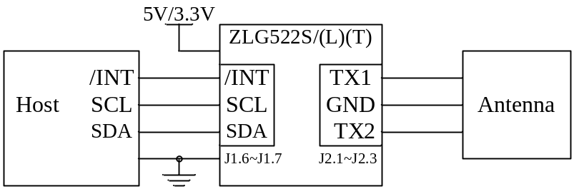
图 2.10 I²C接口典型应用

RS-232接口的应用
利用天线一体化模块上的接口J6可以进行RS-232通信。如图 2.11所示，J6可直接与PC机的RS-232接口连接进行通信。
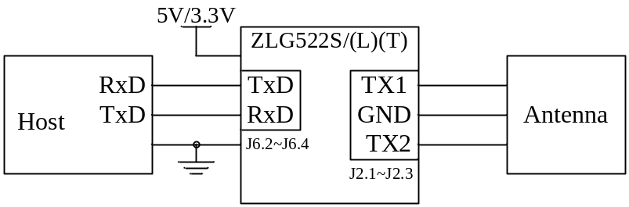
图 2.11 RS-232接口典型应用

双天线应用
本模块可以同时连接两个天线，读写卡时可以识别是哪个天线上有卡。硬件连接如图 2.12所示，J2口连接两个天线，两个天线分别由TX1和TX2驱动。
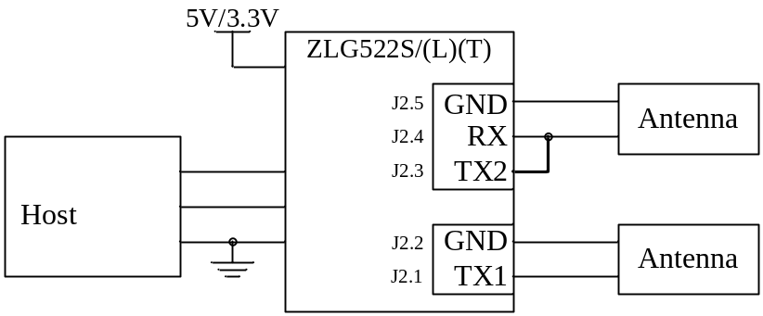
图 2.12 双天线典型应用1
在软件上可以利用PCDWriteReg()函数使两个天线交替驱动或同时驱动，如下所示：
  - PCDWriteReg(0x14，0x81)——仅TX1驱动
  - PCDWriteReg(0x14，0x82)——仅TX2驱动
  - PCDWriteReg(0x14，0x83)——TX1、TX2同时驱动
若要识别是哪个天线上有卡，则必须使两个天线交替驱动，如程序清单 2.3所示。
程序清单 2.3 天线交替驱动示例
INT8U TXDrv = 0x01;
…
while(1)
{
TXDrv ^= 0x03;
PCDWriteReg(0x14,0x80 | TXDrv);
if(PiccRequest(REQSTD,DataBfr) != OK)
if(PiccRequest(REQSTD,DataBfr) != OK) continue;
…
}
当请求成功后可以根据TXDrv的值得知是哪个天线上有卡。
利用自动检测PiccAutoDetect函数的TXMode参数也可以实现此功能。详见此函数的详细说明。
也可利用同轴电缆实现双天线的连接，如图 2.13所示：TX1和TX2分别通过电容C1和C2与同轴电缆的中心线连接，地线连接同轴电缆的屏蔽地。
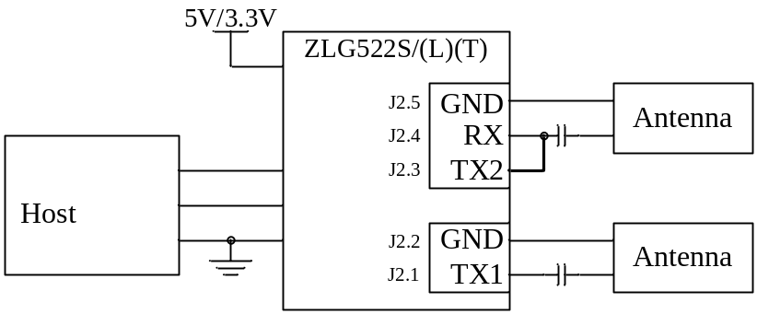
图 2.13 双天线典型应用2

命令设置
表 2.19是ZLG522系列模块的命令一览表，其中备注栏中标有‘ZLG522SP’的是ZLG522SP系列模块的专用命令。
表 2.19 命令一览表
命令类型 | 代码 |  | 命令 | 功能 |  | 备注
1  设备控制类 |  | A | GetDevInfo | 读设备信息
 |  | B | PCDConfig | 配置读卡芯片
 |  | C | PCDClose | 关闭读卡芯片
 |  | E | PCDLoadKey | 装载密钥
 |  | F | PCDWriteReg | 写寄存器
 |  | G | PCDReadReg | 读寄存器
 |  | H | PCDSetWorkMode | 设置模块工作模式 |  | ZLG522SP
 |  | I | PCDSetTX | 设置天线驱动方式 |  | ZLG522SP
2  ISO14443-3A和Mifare 卡命令 |  | A | PiccRequest | 请求
 |  | B | PiccCascAnticoll | 防碰撞
 |  | C | PiccCascSelect | 选择
 |  | D | PiccHalt | 挂起
 |  | E | PiccAuthE2 | CRYPTO 1认证（E2密钥认证）
 |  | F | PiccAuthKey | CRYPTO 1认证（直接密钥认证）
 |  | G | PiccRead | Mifare卡读
 |  | H | PiccWrite | Mifare卡写
 |  | I | PiccULWrite | UltraLight卡写
 |  | J | PiccValue | Mifare卡值操作
 |  | L | PiccReset | 卡复位
 |  | M | PiccActiveTypeA | 卡激活
 |  | N | PiccAutoDetect | 自动检测
 |  | O | PiccReadADDT | 读自动检测数据
 |  | X | ExchangeBlock | 数据交互命令
6  ISO14443-3A/4和与卡片数据交互类 |  | A | PiccRequest | 请求 |  | ZLG522SP
 |  | B | PiccCascAnticoll | 防碰撞 |  | ZLG522SP
 |  | C | PiccCascSelect | 选择 |  | ZLG522SP
 |  | D | PiccHalt | 挂起 |  | ZLG522SP
 |  | E | PiccRequestATS | 请求应答以选择（RATS） |  | ZLG522SP
 |  | F | PiccPPSRequest | 协议和参数选择（PPS） |  | ZLG522SP
 |  | H | PiccDeSelect | 解除激活 |  | ZLG522SP
 |  | I | PiccTPCL | T=CL通信协议 |  | ZLG522SP
 |  | K | ExChangeBlock2 | 数据交互命令2 |  | ZLG522SP
7  PLUS CPU卡命令（该命令集内不包括与S50/S70卡兼容的命令） |  | B | SL0WritePersoTCL | SL0个人化更新数据 |  | ZLG522SP
 |  | C | SL0CommitPersoTCL | SL0提交个人化 |  | ZLG522SP
 |  | D | SL2AESAuth | SL2 AES认证（直接密钥认证） |  | ZLG522SP
 |  | E | SL2AESAuthE2 | SL2 AES认证（E2密钥认证） |  | ZLG522SP
 |  | F | SL2CryptoAuth | SL2 CRYPTO 1认证（直接密钥认证） |  | ZLG522SP
 |  | G | SL2CryptoAuthE2 | SL2 CRYPTO 1认证（E2密钥认证） |  | ZLG522SP
 |  | H | SL2MultiBlockRead | SL2 多块读 |  | ZLG522SP
 |  | I | SSL2MultiBlockWrite | SL2 多块写 |  | ZLG522SP
 |  | J | SL3FirstAuth | SL3 首次认证（直接密钥认证） | ZLG522SP
 |  | K | SL3FirstAuthE | SL3 首次认证（E2密钥认证） | ZLG522SP
 |  | L | SL3FollowingAuth | SL3 跟随认证（直接密钥认证） | ZLG522SP
 |  | M | SL3FollowingAuthE2 | SL3 跟随认证（E2密钥认证） | ZLG522SP
 |  | N | SL3ResetAuth | SL3 复位认证 | ZLG522SP
 |  | O | SL3Read | SL3 读数据块 | ZLG522SP
 |  | P | SL3Write | SL3 写数据块 | ZLG522SP
 |  | S | SL3ValueOperTran | SL3 值块操作 | ZLG522SP

通信协议
ZLG522S系列模块以命令——响应的方式工作，在系统中模块是处于从属地位，不会主动发出数据（自动检测卡片除外）。通常主机首先发出命令，然后等待模块响应。
通信控制符描述如表 2.20所示。
表 2.20 通信控制符表
名称 | 符号 |  | 值
开始符 |  | STX | 0x20
终止符 |  | ETX | 0x03
应答 |  | ACK | 0x06
无应答 |  | NAK | 0x15

UART设置
UART接口一帧的数据格式为1个起始位，8个数据位、无奇偶校验位、1个停止位。UART通信协议分为两步，第一步为检测波特率，第二步为数据通信。
ZLG522S复位初始化之后，立即进入波特率检测程序，直至检测到一个可用的波特率或收到从I²C接口发来的数据。因此，主机在与之进行UART通信之前必须主动执行波特率设置程序。波特率检测一次有效，也即检测到一个主机发来的设置波特率，则固定以这个波特率与主机通信，此后若主机再企图尝试设置另一个波特率，则ZLG522S对这个设置不予理睬，这样就有可能发生通信错误，除非ZLG522S发生了复位，则主机可以设置另一个波特率。ZLG522S可以设置的波特率有9600、19200、28800、38400、57600、115200、172800、230400。主机设置好自己波特率后，便可对ZLG522S进行波特率设置，流程如图 2.14所示。ZLG522SP在ZLG522S的通信基础上增加了固定波特率通信的模式，详细情况请参阅《ZLG522SP读写卡模块使用指南》，该文档（只对购买了ZLG522SP模块的用户开放）可以在http：//www.ecardsys.com下载。
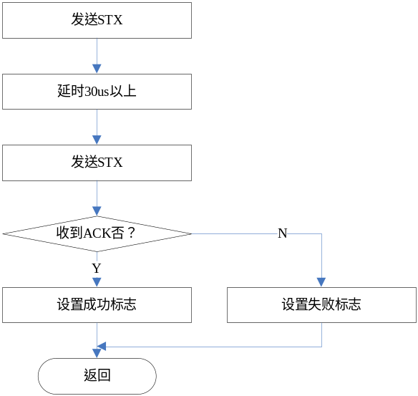
图 2.14 设置波特率流程
若波特率设置成功，主机便可发送命令，待模块执行命令完成，可通过UART主动发回响应。波特率设置程序如程序清单 2.4所示。
程序清单 2.4 波特率自适应程序
//===================================================================================
// 函数原型： bit SetModeBaud(void)
// 函数功能： 设置模块的波特率
// 输入参数： -
// 输出参数： -
// 返 回 值： 1--执行成功；0--执行失败
//===================================================================================
bit SetModeBaud(void)
{
unsigned char temp;
unsigned char SetCunt = 3;
while(SetCunt)
{
SBUF = STX;
while(TI == 0); TI = 0;
for(temp= 60;temp != 0;temp--); // 延时30us
SBUF = STX;
while(TI == 0); TI = 0;
g_cbWaitRespDly = ZLG522S_DELAY_20MS; // 设置20ms超时
while(RI == 0 && g_cbWaitRespDly);
RI = 0;
if(g_cbWaitRespDly == 0)
{
SetCunt--;
continue;
}
else
{
temp = SBUF;
if(temp == ACK)
return TRUE;
else
{
SetCunt--;
continue;
}
}
}
return FALSE;
}

I²C设置
150KHz的硬件I²C接口，从机地址为0xB2。只要从机地址正确，速率合适，则模块可有效地收到主机命令，待模块执行命令完成，会输出中断信号（INT脚变低），通知主机读取响应。

数据帧
数据总是以一帧为单位进行通信的，一帧的数据格式如表 2.21所示。
表 2.21 数据帧格式
帧长  FrameLen | 包号/命令类型  Seq/CmdType | 命令/状态  Cmd/Status | 信息长度  Length | 信息  Info | 校验和  BCC | 帧结束符  ETX
1字节 | 1字节 | 1字节 | 1字节 | Length字节 | 1字节 | 1字节
表 2.22 数据帧各字段说明表
字段 | 长度  （字节） |  | 说明 | 备注
FrameLen |  | 1 | 数据帧的长度，包含它自己。
SEQ/ CmdType |  | 1 | Bit 7-4：该包序号，从0到15循环。可以用来作为通信间的错误检查，从机接收到主机发来的信息，在应答信息中发出一个同样的SEQ信息，主机可以通过此信息检查是否发生的“包丢失”的错误。第一个包的SEQ可为任意值。 | 该字段主机发送和接收的应该相同
 |  | 1 | Bit 3-0：命令类型。  0x00：协议控制类命令，如设置地址、读产品序号等  0x01：设备控制类命令，如读写IO、控制蜂鸣器、读写寄存器等  0x02：ISO14443A命令  其他值保留。  从机返回相同的CmdType | 该字段主机发送和接收的应该相同
Cmd/Status |  | 1 | 主机——从机：命令  从机——主机：状态
Length |  | 1 | 该帧所带数据信息长度  若模块返回状态不为0，则Length=0。
Info |  | Length | 数据信息
BCC |  | 1 | 校验和。从FrameLen开始到Info的最后一字节异或取反，C语言程序描述如下：（SerBfr为一帧数据缓冲区首址）  BCC = 0；  for（i=0； i<（SerBfr[0]-2）； i++）  BCC ^= SerBfr[i]；  SerBfr[SerBfr[0]-2] = ~BCC；
ETX |  | 1 | 0x03：“End of Text”标准的控制字符，是一个帧的结束标志

数据帧接收规则
数据帧接收需遵循以下规则：
  - 无论何时，如果接收方在4.44毫秒内未接收到一个字节，则表示下一个接收的字节为一帧的开始，即准备接收的是帧长（FrameLen）；
  - 一帧的结束一定是ETX，但接收到0x03则不一定是帧结束；
  - 帧长必须不小于6字节，最大不能超过54字节，且帧长必须等于信息长度加6；
  - BCC计算必须正确。
无论是主机还是从机所接收的数据必须符合以上规则，否则从机不会执行任何命令，也不会有任何错误响应，主机也必须丢弃这帧数据，以找出错误原因，从而纠正错误。

通信命令
程序清单 2.5和程序清单 2.6是51单片机的汇编代码，功能是使用ZLG522S模块时的模拟I²C通信。该代码可以用被C51程序直接调用。模拟I²C的I/O口可以在程序清单 2.5的I/O定义中修改，I²C时钟可以在程序清单 2.6 中修改Thd_IIC 的设定值。
程序清单 2.5 ZLG522S_IIC.inc
;===================================================================================
$IF ( __ZLG522S_IIC_INC__ == 0 )
$SET ( __ZLG522S_IIC_INC__ )
;============== I/O定义 ==============================================================
;$include(IODefine.inc)
SDA EQU P3.5;
SCL EQU P3.4;
; ============= 常量定义 =============================================================
MAX_FRAME_LEN EQU 046H ; 最大帧长度
MIN_FRAME_LEN EQU 006H ; 最小帧长度
; 错误码定义
OPER_ERR EQU 0FFH ; 总线操作错误
LEN_ERR EQU 0FEH ; 接收数据字节数错误
;============= 声明宏 ==============================================================
ZLG522S_IIC_EXT MACRO Type,String1,String2
IF NUL Type
__ERROR__ "Lost First Parameter ,Please input!"
EXITM
ENDIF
IF NUL String1
__ERROR__ "Lost Second Parameter ,Please input!"
EXITM
ENDIF
$IF ( ZLG522S_IIC_GLOBALS )
IF NUL String2
Public String1
ELSE
Public String1,String2
ENDIF
$ELSE
IF NUL String2
Extrn Type ( String1 )
ELSE
Extrn Type ( String1,String2 )
ENDIF
$ENDIF
ENDM
;============== 全局变量 ============================================================
;===================================================================================
; 函数名称： unsigned char ZLG522SIIC_Rcv(unsigned char idata *pBuf，unsigned char ucSLA)
; 函数功能： 读取ZLG522S的回应数据
; 入口参数： unsigned char ucSLA ； 读取的起始地址
; 出口参数： unsigned char idata *pBuf ； 读出的数据
; 返 回 值： ACC(R7)
; 影响资源： ACC，CY，R0，R4，R5，R6，R7
; 说 明： 不发送子地址SUBA，直接接收多个数据，数据长度在数据帧的第一字节
;===================================================================================
ZLG522S_IIC_EXT code,ZLG522SIIC_Rcv,_ZLG522SIIC_Rcv
;===================================================================================
; 函数名称： unsigned char ZLG522SIIC_Send(unsigned char idata *pBuf， unsigned char ucSLA)
; 函数功能： ZLG522S发送命令
; 入口参数： unsigned char ucSLA ； 器件从地址SLA
; unsigned char idata *pBuf ； 写入的数据
; 出口参数：
;返 回 值： ACC(R7)
;影响资源： ACC，CY，R0，R4，R5，R6，R7
;说 明： 不发送子地址SUBA，直接发送多个数据，数据长度在数据帧的第一字节
;===================================================================================
ZLG522S_IIC_EXT code,ZLG522SIIC_Send,_ZLG522SIIC_Send
;===================================================================================
$ENDIF ; __ZLG522S_IIC_INC__
程序清单 2.6 Macro_IIC.inc中设置I²C时钟
;===================================================================================
; IIC总线操作宏定义
;===================================================================================
;设置IIC通信速率
;PClock SET 3186400 ; 单片机时钟(PClock=1/机器周期，Hz)
PClock SET 1843200 ; 单片机时钟(PClock=1/机器周期，Hz)
;===================================================================================
;定义时钟电平保持的‘NOP’数
$IF (PClock == 3186400)
Tsta_IIC SET 16 ; 将总线建立时间
Thd_IIC SET 8 ; 时钟高低电平保持时间
$ELSE
Tsta_IIC SET 8 ; 将总线建立时间
Thd_IIC SET 5 ; 时钟高低电平保持时间
$ENDIF
UART通信是采用中断的方式发送和接收，由于ZLG522S的是半双工通信，所以发送的时候禁止接收；接收的时候禁止发送。程序清单 2.8为UART的发送接收程序，其中g_ucSerBuf和g_ucSerBufIdx为全局变量。若使用UART通信，则需要执行波特率自适应流程，程序如程序清单 2.7所示，在执行函数之前需要将本机的波特率设置为第2章1．中所提到的波特率中的一个。
程序清单 2.7 波特率自适应
//===================================================================================
// 函数原型： bit SetModeBaud(void)
// 函数功能： 设置模块的波特率
// 输入参数： -
// 输出参数： -
// 返 回 值： 1--执行成功；0--执行失败
//===================================================================================
bit SetModeBaud(void)
{
unsigned char temp;
unsigned char SetCunt = 3;
while(SetCunt)
{
SBUF = STX;
while(TI == 0); TI = 0;
for(temp= 60;temp != 0;temp--); // 延时30us
SBUF = STX;
while(TI == 0); TI = 0;
g_cbWaitRespDly = ZLG522S_DELAY_20MS; // 设置20ms超时
while(RI == 0 && g_cbWaitRespDly);
RI = 0;
if(g_cbWaitRespDly == 0)
{
SetCunt--;
continue;
}
else
{
temp = SBUF;
if(temp == ACK)
return TRUE;
else
{
SetCunt--;
continue;
}
}
}
return FALSE;
}
程序清单 2.8 UART发送接收中断服务程序
//===================================================================================
// 函数原型： void UART_Isr() interrupt 4 using 1
// 函数功能： UART中断服务程序
// 输入参数： -
// 输出参数： -
// 返 回 值： -
//===================================================================================
void UART_Isr() interrupt 4 using 1
{
if(RI)
{
RI = 0;
g_ucSerBuf[g_ucSerBufIdx] = SBUF;
if(g_ucSerBufIdx == FRAMELEN)
{
if(g_ucSerBuf[FRAMELEN] < PRTCLEN || g_ucSerBuf[FRAMELEN] > MAX_SER_SIZE)
{
return;
}
}
g_ucSerBufIdx++;

if(g_ucSerBufIdx >= g_ucSerBuf[FRAMELEN])
{
SerDTvalid = TRUE;
g_ucSerBufIdx = FRAMELEN;
}
}
else
{
TI = 0;
if(g_ucSerBufIdx < g_ucSerBuf[FRAMELEN])
{
SBUF = g_ucSerBuf[g_ucSerBufIdx];
g_ucSerBufIdx++;
}
else
{
g_ucSerBufIdx = FRAMELEN;
REN = 1; // 发送响应完毕，重新使能接收
}
}
}
程序清单 2.9 发送命令
//===================================================================================// 函数原型： bit Ser_Rcv(void)
// 函数功能： 接收程序
// 输入参数： -
// 输出参数： -
// 返 回 值： TRUE--接收成功；FALSE--接收失败
//===================================================================================bit Ser_Rcv(void)
{
unsigned char i,BCC;
if (g_bI2C)
{// 使用IIC通信
if (!ZLG522S_INT)
{
if (OPER_OK == ZLG522SIIC_Rcv(g_ucSerBuf, g_ucIICAddr))
SerDTvalid = TRUE;
}
}
if (SerDTvalid)
{ // 已接收一帧数据，进行数据校验
if(g_ucSerBuf[g_ucSerBuf[FRAMELEN]-1] == ETX &&
g_ucSerBuf[FRAMELEN] == (g_ucSerBuf[LENGTH]+PRTCLEN))
{// 正确接收到ETX，及帧长度等于数据长度加协议长度，则数据有效
BCC = 0;
for(i=0; i<(g_ucSerBuf[FRAMELEN]-1); i++)
{
BCC ^= g_ucSerBuf[i];
}
if(BCC == 0xff)
{
SerDTvalid = FALSE; // BCC校验通过
return TRUE;
}
}
SerDTvalid = FALSE;
}
return FALSE;
}
程序清单 2.10 接收回应
//===================================================================================
// 函数原型： bit Ser_Send(void)
// 函数功能： 发送程序
// 输入参数： -
// 输出参数： -
// 返 回 值： TRUE--发送成功；FALSE--发送失败
//===================================================================================bit Ser_Send(void)
{
unsigned char i,BCC;

g_ucSerBuf[FRAMELEN] = g_ucSerBuf[LENGTH] + PRTCLEN; //帧长度等于数据长度加协议长度
BCC = 0;
for(i=0; i<(g_ucSerBuf[FRAMELEN]-2); i++)
BCC ^= g_ucSerBuf[i];
g_ucSerBuf[g_ucSerBuf[FRAMELEN]-2] = ~BCC;
g_ucSerBuf[g_ucSerBuf[FRAMELEN]-1] = ETX;
g_ucSerBufIdx = FRAMELEN; // 设置帧起始地址

if (g_bI2C)
{// 使用IIC通信
if (OPER_OK != ZLG522SIIC_Send(g_ucSerBuf, g_ucIICAddr))
return FALSE;
}
else
{// 使用UART通信
REN = 0; // 禁止接收
SerDTvalid = FALSE; // 接收的数据无效
TI = 1; // 人为产生一个中断，使之进入中断服务程序
}
return TRUE;
}
程序清单 2.11 发送命令并接收回应
//===================================================================================// 函数原型： unsigned char ZLG522S_Cmd(void)
// 函数功能： ZLG522S模块命令执行函数
// 输入参数： -
// 输出参数： -
// 返 回 值： -
//===================================================================================unsigned char ZLG522S_Cmd(void)
{
unsigned char ucStatus;

SEQ += 0x10;
g_ucSerBuf[CMDTYPE] |= SEQ; // 命令类型与包号组成一个字节

if(!Ser_Send())
return STATUS_COMM_ERR;

g_cbWaitRespDly = ZLG522S_DELAY_500MS; // 延时500ms
while(g_cbWaitRespDly) // 等待响应
{
if(Ser_Rcv())
break;
}

if(g_cbWaitRespDly == 0)
{ // 500ms内未收到响应
ucStatus = STATUS_COMM_ERR;
}
else
{
if(SEQ == (g_ucSerBuf[CMDTYPE]&0xf0))
{ // 包号匹配
ucStatus = STATUS_COMM_OK;
}
else
ucStatus = STATUS_COMM_SEQ_ERR; // 包号不匹配
}
return ucStatus;
}

模块功能
ZLG522S系列读写卡模块功能层函数主要包括设备控制类函数和卡片操作类函数，如表 2.19所示。函数名称以“PCD”为前辍的属于设备控制类函数，以“PICC”为前辍的属于卡片操作类函数。PCD是Proximity Coupling Device的缩写，可理解为“读卡器”；PICC为Proximity IC Card的缩写，可理解为“IC卡”。下面介绍主要常用函数的用法。

获取模块信息（GetDevInfo）
//===================================================================================
// 函数原型： unsigned char GetDvcInfo(unsigned char *pDvcInfo)
// 函数功能： 获取模块信息
// 输入参数： -
// 输出参数： unsigned char *pDvcInfo // 模块信息
// 返 回 值： 0x00 -- 成功；其它值 -- 失败。
//===================================================================================
unsigned char GetDvcInfo(unsigned char *pDvcInfo)
本函数用来获取模块的信息（固件版本信息，信息16字节）。

装载密钥（PCDLoadKey）
//===================================================================================
// 函数原型： unsigned char PCDLoadKey(unsigned char ucKeyType，unsigned char ucKeySNr，
// unsigned char *pKey)
// 函数功能： 装载密钥
// 输入参数： unsigned char ucKeyType // 密钥类型 KEY_A；KEY_B
// unsigned char ucKeySNr // 密钥存放扇区0~3
// unsigned char *pKey // 6字节密钥
// 输出参数： -
// 返 回 值： 0x00 -- 成功；其它值 -- 失败。
//===================================================================================
unsigned char PCDLoadKey(unsigned char ucKeyType，unsigned char ucKeySNr，unsigned char *pKey)
本函数是将用于S50/70卡认证使用的密钥存放在读写卡模块内部的E²PROM，目的是防止在认证密钥时，密钥的明文出现在与模块通信的总线上。该函数执行成功后，保存在模块内部的密钥掉电后不丢失。若密钥没修改，则不用重新执行该函数。
注意：本函数不是修改S50/70卡的密钥，只是将密钥保存在模块内部的E²PROM中。S50/70卡的密钥修改是采用S50/70读写函数。

卡激活（PiccActiveTypeA）
//===================================================================================
// 函数原型： unsigned char PiccActiveTypeA(unsigned char unMode， unsigned char ucReqCode，
// unsigned char *pATQ， unsigned char *pSAK，
// unsigned char *pUIDLen， unsigned char *pUID))
// 函数功能： 卡片激活（ISO14443-3A）
// 输入参数： unsigned char unMode // 0 -- 执行防碰撞循环，1 -- 只执行一次防碰撞
// unsigned char ucReqCode // 请求码
// 输出参数： unsigned char *pATQ // 请求回应
// unsigned char *pSAK // 最后一级选择应答
// unsigned char *pUIDLen // 卡号长度
// unsigned char *pUID // 卡号
// 返 回 值： 0x00 -- 成功；其它值 -- 失败。
//===================================================================================
unsigned char PiccActiveTypeA(unsigned char unMode， unsigned char ucReqCode， unsigned char *pATQ，
unsigned char *pSAK， unsigned char *pUIDLen， unsigned char *pUID)
本函数时将处于空闲或ISO14443-3A激活状态的卡激活，使之处于ISO14443-3A的激活状态。本函数是‘请求’、‘防碰撞’和‘选择’命令的集合。卡片进入天线感应区后，从射频场中获取能量，从而执行上电复位，复位后卡片处于空闲状态，用两种请求模式（标准模式和全部模式）中的任一种去请求，卡片均能响应；若对某一张卡片成功进行了挂起操作使其进入挂起状态，此时的卡片只响应全部模式的请求，除非将卡移开天线感应区后再进入，相当于给卡片重新上电。

CRYPTO 1认证（E2密钥认证）
//===================================================================================
// 函数原型： unsigned char PiccAuthE2(unsigned char ucKeyType， unsigned char *pUID，
// unsigned char ucKeySector， unsigned char ucBlock)
// 函数功能： Mifare1卡认证命令，认证成功后，以后的通信被加密。
// 入口参数： unsigned char ucKeyType // 密钥类型：KEY_A -- 密钥A；KEY_B -- 密钥B；
// unsigned char *pUID // 4字节UID
// unsigned char ucKeySector // 密钥存放扇区
// unsigned char ucBlock // 认证的块号
// 出口参数： -
// 返 回 值： 0x00 -- 成功；其它值 -- 失败。
// 说 明： 认证后，访问该块所在的扇区（相同权限）均不用再认证密钥
//===================================================================================
unsigned char PiccAuthE2(unsigned char ucKeyType， unsigned char *pUID，
unsigned char ucKeySector， unsigned char ucBlock)
本函数是用保存在模块E²PROM中的密钥认证S50/70卡。执行本函数前必须执行过一次装载密钥函数（将密钥装入指定的密钥存储区内，只需执行一次即可，该密钥掉电后不丢失）。执行该函数后，指定块所在扇区的所有数据块和区尾块均获得该扇区区尾块设置的权限。本函数中的认证的块号参数是指S50/70卡全局的块号，该块号可以按公式 3.1计算。
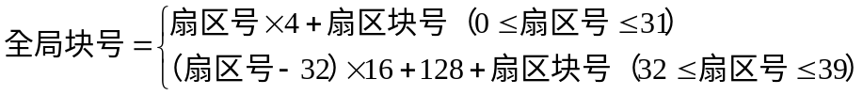
公式 3.1 块号计算公式
在同一扇区内操作，若不更改密钥类型，则只需认证一次即可。例如：认证密钥是输入的块号为5（块号4、5、6、7均为扇区1的数据块和区尾块，读权限相同），则认证函数执行成功后，对块4、6、7执行读操作均不用再次认证。

CRYPTO 1认证（直接密钥认证）
//===================================================================================
// 函数原型： unsigned char PiccAuthKey(unsigned char ucKeyType， unsigned char *pUID，
// unsigned char *pKey， unsigned char ucBlock)
// 函数功能： Mifare1卡认证命令，认证成功后，以后的通信被加密。
// 入口参数： unsigned char ucKeyType // 密钥类型：KEY_A -- 密钥A；KEY_B -- 密钥B；
// unsigned char *pUID // 4字节UID
// unsigned char *pKey // 6字节密钥
// unsigned char ucBlock // 认证的块号
// 出口参数： -
// 返 回 值： 0x00 -- 成功；其它值 -- 失败。
//===================================================================================
unsigned char PiccAuthKey(unsigned char ucKeyType， unsigned char *pUID，
unsigned char *pKey， unsigned char ucBlock)
本函数和PiccAuthE2函数功能相同，只是密钥的来源不同，本函数的密钥是由外部直接输入的。

Mifare卡读（PiccRead）
//===================================================================================
// 函数原型： unsigned char PiccRead(unsigned char ucBlock， unsigned char *pBuf)
// 函数功能： Mifare读命令
// 入口参数： unsigned char ucBlock // 读的块号
// 出口参数： unsigned char *pBuf // 读出的16字节数据
// 返 回 值： 0x00 -- 成功；其它值 -- 失败。
//===================================================================================
unsigned char PiccRead(unsigned char ucBlock， unsigned char *pBuf)
本函数是将指定S50/70卡数据块中的16字节数据读出。使用本函数前，指定的数据块必须有读权限，读权限可以通过PiccAuthE2和PiccAuthKey函数来获得。本函数也可以用于MIFARE Ultralight卡的读操作（MIFARE Ultralight卡是4字节为一个数据块，执行该函数时，是将连续的4个数据块的数据读出）。

Mifare卡写（PiccWrite）
//===================================================================================
// 函数原型： unsigned char PiccWrite( unsigned char ucBlock， unsigned char *pBfr)
// 函数功能： Mifare写命令
// 入口参数： unsigned char ucBlock // 写入的块地址。
// unsigned char *pBfr // 16字节写数据缓冲区首址。
// 出口参数： -
// 返 回 值： 0x00 -- 成功；其它值 -- 失败。
//===================================================================================
unsigned char PiccWrite(unsigned char ucBlock，unsigned char *pBuf)
本函数是将16字节数据写入S50/70卡指定的数据块内。使用本函数前，指定的数据块必须有写权限，读权限可以通过PiccAuthE2和PiccAuthKey函数来获得。

UltraLight卡写（PiccULWrite）
//===================================================================================
// 函数原型： unsigned char PiccULWrite( unsigned char ucBlock， unsigned char *pBuf)
// 函数功能： Mifare写命令
// 入口参数： unsigned char ucBlock // 写入的块地址。
// unsigned char *pBfr // 4字节写数据缓冲区首址。
// 出口参数： -
// 返 回 值： 0x00 -- 成功；其它值 -- 失败。
//===================================================================================
unsigned char PiccULWrite(unsigned char ucBlock， unsigned char *pBuf)
本函数是将4字节数据写入MIFARE Ultralight卡指定的数据块内。

Mifare卡值操作（PiccValue）
//===================================================================================
// 函数原型： unsigned char PiccValueOper(unsigned char ucOperMode， unsigned char ucSBlock，
// unsigned char *pValue， unsigned char ucDBlock)
// 函数功能： Mifare值操作命令
// 入口参数： unsigned char ucOperMode， // 值操作模式
// unsigned char ucSBlock // 要操作的块地址。
// unsigned char *pValue， // 4字节要操作的值，低字节在低地址。
// unsigned char ucDBlock // 值操作的目地块
// 出口参数： -
// 返 回 值： 0x00 -- 成功；其它值 -- 失败。
//===================================================================================
unsigned char PiccValueOper(unsigned char ucOperMode， unsigned char ucSBlock，
unsigned char *pValue， unsigned char ucDBlock)
本函数是对S50/70卡的值块进行加、减和复制操作。使用本函数前，指定的数据块中的数据格式必须是值块的格式，且必须有值操作权限，值操作可以通过PiccAuthE2和PiccAuthKey函数来获得。

自动检测（PiccAutoDetect）
//===================================================================================
// 函数原型： unsigned char PiccAutoDetect(unsigned char ucADMode， unsigned char ucTxMode，
// unsigned char ucReqCode， unsigned char ucAuthMode，
// unsigned char ucKeyType， unsigned char *pKey，
// unsigned char ucBlock)
// 函数功能： A型卡自动检测命令
// 输入参数： unsigned char ucADMode // 自动检测模式
// unsigned char ucTxMode // 天线驱动模式
// unsigned char ucReqCode // 请求模式
// unsigned char ucAuthMode // 认证模式
// unsigned char ucKeyType // 密钥类型
// unsigned char *pKey // 密钥
// unsigned char ucBlock // 读的块号
// 输出参数： unsigned char *pRegValue // 读出的值
// 返 回 值： 0x00 -- 成功；其它值 -- 失败。
//===================================================================================
unsigned char PiccAutoDetect(unsigned char ucADMode， unsigned char ucTxMode，
unsigned char ucReqCode， unsigned char ucAuthMode，
unsigned char ucKeyType， unsigned char *pKey，
unsigned char ucBlock)
本函数是对S50/70卡操作的组合功能的函数，包含了激活、认证（可选）、读取（可选）的功能。这些功能都是模块自动完成，完成后根据本函数的参数设置，将数据主动上传（UART通信模式）或产生一个中断信号给主机。本函数的认证和读取数据是S50/70专有的功能。若只使用激活功能，则本函数用于任何符合ISO14443-3A的IC卡。

读自动检测数据（PiccReadADDT）
//===================================================================================
// 函数原型： unsigned char PiccReadADDT( unsigned char ucMode， unsigned char *pTxDrv，
// unsigned char *pATQ， unsigned char *pSAK，
// unsigned char *pUIDLen， unsigned char *pUID，
// unsigned char *pDataBuf)
// 函数功能： 读自动检测的数据
// 输入参数： unsigned char ucMode // 0x00 -- 停止检测； 0x01 -- 继续检测
// 输出参数： unsigned char *pTxDrv // 那个天线检测到的卡
// // 0x01--仅TX1； 0x02--仅TX2； 0x03--TX1、TX2
// unsigned char *pATQ // 请求回应
// unsigned char *pSAK // 选择应答
// unsigned char *pUIDLen // UID长度
// unsigned char *pUID // UID
// unsigned char *pDataBuf // 读出的数据
// 返 回 值： 0x00 -- 成功；0xFF -- 未检测到卡；0x9C -- 函数未执行
//===================================================================================
unsigned char PiccReadADDT( unsigned char ucMode， unsigned char *pTxDrv， unsigned char *pATQ，
unsigned char *pSAK， unsigned char *pUIDLen，
unsigned char *pUID， unsigned char *pDataBuf)
本函数是PiccAutoDetect函数执行成功后才能执行。功能是读取自动检测的数据。

数据交互命令（ExchangeBlock）
//===================================================================================
// 函数原型： unsigned char ExchangeBlock(unsigned char idata *pBuf，unsigned char ucSLen，
// unsigned char idata *pRLen， unsigned char ucWTXM_CRC，
// unsigned char ucFWI)
// 函数功能： PCD与PICC交换数据块
// 输入参数： unsigned char idata *pBuf // 发送数据缓冲区首址
// unsigned char ucSlen // 发送数据长度
// unsigned char WTXM_CRC // b7--b2为WTXM；
// // b1 = 0，RFU
// // b0 = 1，使能CRC；b0 = 0，RC522禁止CRC
// unsigned char ucFWI // 超时等待时间编码，
// // 超时时间 = ((0x01 << FWI) * 302) us
// 输出参数： unsigned char idata *pBuf // 接收数据缓冲区首址
// unsigned char idata *pRLen // 接收数据长度
// 返 回 值： 0x00 -- 成功；其它值 -- 失败。
//===================================================================================
unsigned char ExchangeBlock(unsigned char idata *pBuf，unsigned char ucSLen， unsigned char idata *pRLen，
unsigned char ucWTXM_CRC，unsigned char ucFWI)
本函数是模块与卡片之间的数据交互。该函数一般不会作为直接对外接口函数，而是将其封装成与IC卡功能相关的函数。如CPU卡底层通信的函数——PiccRequestATS、PiccTPCL等（ZLG522SP模块中有这些函数，不需要用ExchangeBlock函数重新封装）。

其他功能
请参阅《ZLG522SP读写卡模块使用指南》，该文档（只对购买了ZLG522SP模块的用户开放）可以在http：//www.ecardsys.com下载。

ZLG522S系列读写卡模块使用例程
ZLG522S系列模块可以使用I²C和UART2种通信模式，以下例程均以UART通信为例。主机设置好自身的波特率就可调用如程序清单 2.4所示的程序来设置模块的波特率，设置好模块的波特率后就可以对S50/70卡执行操作。如图 2.15所示是一个ZLG522S模块（天线分体）在51单片机上的应用原理图。
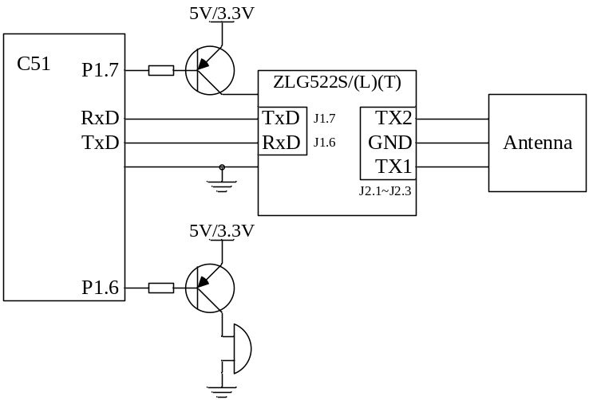
图 2.15 ZLG522S系列模块在51单片机下的应用原理图

S50/70读写操作
程序清单 2.12中是将16字节数据写入第12块中，并读出校验。
程序清单 2.12 S50/70卡读写程序
unsigned char code ucaMFKey[6] = {0xFF,0xFF,0xFF,0xFF,0xFF,0xFF};
unsigned short Status;
unsigned char ucaATQ[2];
unsigned char ucSAK;
unsigned char ucUIDLen;
unsigned char ucaUID[10];
unsigned char ucaBuf[64];

Status = PiccActiveTypeA(0, REQ_STD, ucaATQ, &ucSAK, &ucUIDLen, ucaUID);
if(STATUS_SUCCESS != Status) return Status;
// 认证密钥，注意卡号的输入
Status = PiccAuthKey(KEY_A, &ucaUID[ucaUIDLen - 4], ucaMFKey, 0x0C);
if(STATUS_SUCCESS != Status) return Status;
ucaBuf[0] = 0x0F; ucaBuf[1] = 0x57; ucaBuf[2] = 0xE8; ucaBuf[3] = 0x10;
ucaBuf[4] = 0xF0; ucaBuf[5] = 0xA8; ucaBuf[6] = 0x17; ucaBuf[7] = 0xEF;
ucaBuf[8] = 0x0F; ucaBuf[9] = 0x57; ucaBuf[10] = 0xE8; ucaBuf[11] = 0x10;
ucaBuf[12] = 0x0C; ucaBuf[13] = 0xF3; ucaBuf[14] = 0x0C; ucaBuf[15] = 0xF3;
Status = PiccWrite(0x0C, ucaBuf);
if(STATUS_SUCCESS != Status) return Status;
// 读出校验
Status = PiccRead(0x0C, &ucaBuf[20]); // 读出卡中的数据，校验操作结果是否正确
if(STATUS_SUCCESS != Status) return Status;
if(memcmp(ucaBuf, &ucaBuf[20], 16)) // 校验
Status = STATUS_OTHER_ERR;
if(Status) { ModulePower(FALSE);return Status;}

S50/70卡值操作
程序清单 2.13中是先将第12块通过PiccWrite（）函数格式化为值块，值为0x10E8570F，若该数据块已是值块，则该步骤可以省略。然后将第12块的值加上0x07DA29C2，并将计算结果存放到第13块（此时，第12块的值仍为0x10E8570F没有改变，因为加值的结果是存放到第13块的）。再将第13块的值减去0x7FE2A70F，并将结果存放到第12块。最后读出第12块的数据坚持是否是期望的值。
程序清单 2.13 S50/70卡值块操作
unsigned char code ucaMFKey[6] = {0xFF,0xFF,0xFF,0xFF,0xFF,0xFF};
unsigned short Status;
unsigned char ucaATQ[2];
unsigned char ucSAK;
unsigned char ucUIDLen;
unsigned char ucaUID[10];
unsigned char ucaBuf[64];

Status = PiccActiveTypeA(0, REQ_STD, ucaATQ, &ucSAK, &ucUIDLen, ucaUID);
if(STATUS_SUCCESS != Status) return Status;
// 认证密钥，注意卡号的输入
Status = PiccAuthE2(KEY_A, &ucaUID[ucaUIDLen - 4], 0x01, 0x0C);
if(STATUS_SUCCESS != Status) return Status;
// 值块初始化，若已是值块，则初始化操作可以不用，初始化值：0x10E8570F
ucaBuf[0] = 0x0F; ucaBuf[1] = 0x57; ucaBuf[2] = 0xE8; ucaBuf[3] = 0x10;
ucaBuf[4] = 0xF0; ucaBuf[5] = 0xA8; ucaBuf[6] = 0x17; ucaBuf[7] = 0xEF;
ucaBuf[8] = 0x0F; ucaBuf[9] = 0x57; ucaBuf[10] = 0xE8; ucaBuf[11] = 0x10;
ucaBuf[12] = 0x0C; ucaBuf[13] = 0xF3; ucaBuf[14] = 0x0C; ucaBuf[15] = 0xF3;
Status = PiccWrite(0x0C, ucaBuf);
if(STATUS_SUCCESS != Status) return Status;
// 0x10E8570F + 0x07DA29C2 = 0x18C280D1
ucaBuf[16] = 0xC2; ucaBuf[17] = 0x29; ucaBuf[18] = 0xDA; ucaBuf[19] = 0x07;
Status = PiccValueOper(MIFARE_INCREMENT, 0x0C, &ucaBuf[16], 0x0D);
if(STATUS_SUCCESS != Status) return Status;
// 0x10E8570F + 0x07DA29C2 – 0x7FE2A70F = 0x98DFD9C2
ucaBuf[16] = 0x0F; ucaBuf[17] = 0xA7; ucaBuf[18] = 0xE2; ucaBuf[19] = 0x7F;
Status = PiccValueOper(MIFARE_DECREMENT, 0x0D, &ucaBuf[16], 0x0C);
if(STATUS_SUCCESS != Status) return Status;
// 读出卡中的数据，校验操作结果是否正确
Status = PiccRead(0x0C, &ucaBuf[20]);
if(STATUS_SUCCESS != Status) return Status;
ucaBuf[0] = 0xC2; ucaBuf[1] = 0xD9; ucaBuf[2] = 0xDF; ucaBuf[3] = 0x98;
ucaBuf[4] = 0x3D; ucaBuf[5] = 0x26; ucaBuf[6] = 0x20; ucaBuf[7] = 0x67;
ucaBuf[8] = 0xC2; ucaBuf[9] = 0xD9; ucaBuf[10] = 0xDF; ucaBuf[11] = 0x98;
ucaBuf[12] = 0x0C; ucaBuf[13] = 0xF3; ucaBuf[14] = 0x0C; ucaBuf[15] = 0xF3;
if(memcmp(ucaBuf, &ucaBuf[20], 16))
Status = STATUS_DATA_DIFFERENT;
if(STATUS_SUCCESS != Status) return Status;

S50/70修改密钥
S50/70卡没有专用的修改密钥和控制位的命令，且密钥A、密钥B以及控制位在同一个数据块中，所以，修改密钥或控制位是采用‘读-改-写’的方式。但由于密钥是不可读的（读出的数据始终为0x00），所有无论修改密钥还是修改控制位都需要知道原始密钥和修改后的密钥A和B。详细的程序如程序清单 2.14所示。
程序清单 2.14 S50/70卡修改密钥
unsigned char code ucaMFKey[6] = {0xFF,0xFF,0xFF,0xFF,0xFF,0xFF};
unsigned short Status;
unsigned char ucaATQ[2];
unsigned char ucSAK;
unsigned char ucUIDLen;
unsigned char ucaUID[10];
unsigned char ucaBuf[64];

Status = PiccActiveTypeA(0, REQ_STD, ucaATQ, &ucSAK, &ucUIDLen, ucaUID);
if(STATUS_SUCCESS != Status) return Status;
// 认证密钥，注意卡号的输入
Status = PiccAuthE2(KEY_A, &ucaUID[ucaUIDLen - 4], 0x01, 0x0C);
if(STATUS_SUCCESS != Status) return Status;
Status = PiccRead(0x0F, ucaBuf); // 读出区尾块的数据
if(STATUS_SUCCESS != Status) return Status;
// 修改密钥A和密钥B
ucaBuf[0] = 0xFF; ucaBuf[1] = 0xFF; ucaBuf[2] = 0xFF;
ucaBuf[3] = 0xFF; ucaBuf[4] = 0xFF; ucaBuf[5] = 0xFF;
ucaBuf[10] = 0xFF; ucaBuf[11] = 0xFF; ucaBuf[12] = 0xFF;
ucaBuf[13] = 0xFF; ucaBuf[14] = 0xFF; ucaBuf[15] = 0xFF;
Status = PiccWrite(0x0C, ucaBuf);
if(STATUS_SUCCESS != Status) return Status;

DESFire卡洗卡
DESFire卡使用前需要初始化，即在空白的卡中创建应用和文件。程序清单 2.15是DESFire卡的洗卡实例程序，该程序修改了主控密钥并将其设置改为0x09。然后在卡上创建了AID分别为0x000002和0x000003的2个应用。其中应用0x000003下创建了标准文件、线性记录文件、循环记录文件和值文件。
程序清单 2.15 DESFire卡洗卡
unsigned char xdata ATQ[2];
unsigned char xdata SAK;
unsigned char xdata Len;
unsigned char xdata Snr[10];
unsigned char xdata DataBuff[512];
unsigned short xdata Length;
long xdata Value;
unsigned char xdata KeySetting;
unsigned char xdata KeyNum;
unsigned char xdata AIDNum;

unsigned char xdata DeKey[16]= {0};
unsigned char xdata Key0[16] = { 0x4C,0x6A,0x49,0x6C,0x6F,0x76,0x65,0x59,
0x4C,0x6A,0x49,0x6C,0x6F,0x76,0x65,0x00};
unsigned char xdata Key1[16] = { 0x00,0x6A,0x49,0x6C,0x6F,0x76,0x65,0x59,
0x4C,0x6A,0x49,0x6C,0x6F,0x76,0x65,0x00};
unsigned char xdata Key2[16] = { 0x00,0x6A,0x49,0x6C,0x6F,0x76,0x65,0x59,
0x4C,0x00,0x49,0x6C,0x6F,0x76,0x65,0x00};

Status = PiccActiveTypeA(0,REQSTD,ATQ,&SAK,&Len,Snr);
if(STATUS_SUCCESS != Status) return Status;
Status = PiccRequestATS(0x00,DataBuff);
if(STATUS_SUCCESS != Status) return Status;
Status = PiccPPSRequest(0);
if(STATUS_SUCCESS != Status) return Status;

Status = SelectApplication(0x000000); // PICC级选择
if(STATUS_SUCCESS != Status) return Status;
Status = Authenticate(0, DeKey); // 验证当前应用主密钥
if(STATUS_SUCCESS != Status) return Status;
Status = ChangKey(0x00,0x00,DeKey,Key0); // 更改主密钥
if(STATUS_SUCCESS != Status) return Status;
Status = Authenticate(0,DeKey); // 验证当前应用主密钥
if(STATUS_SUCCESS != Status) return Status;
Status = GetKeyVersion(0x00,DataBuff);
if(STATUS_SUCCESS != Status) return Status;
Status = ChangKeySetting(0x09); // 更改当前主密钥设定
if(STATUS_SUCCESS != Status) return Status;

// 创建AID为0x000002,更改密钥访问权限为0x09,
// 配置可更改,需要主密钥创建文件，自由访问，允许修改主密钥
Status = CreateApplication(0x000002,0x09,4);
if(STATUS_SUCCESS != Status) return Status;
// 创建AID为0x000003,更改密钥访问权限为0x09，
// 配置可更改，需要主密钥创建文件，自由访问，允许修改主密钥
Status = CreateApplication(0x000003,0x09,4);
if(STATUS_SUCCESS != Status) return Status;

Status = SelectApplication(0x000003); // 选择标识为0x000003的应用
if(STATUS_SUCCESS != Status) return Status;}
Status = Authenticate(0,DeKey); // 验证当前应用主密钥
if(STATUS_SUCCESS != Status) return Status;
Status = ChangKey(0x01,0x09,Key0,DeKey); // 更改应用密钥1
if(STATUS_SUCCESS != Status) return Status;
Status = ChangKey(0x02,0x09,Key1,DeKey); // 更改应用密钥2
if(STATUS_SUCCESS != Status) return Status;
Status = ChangKey(0x03,0x09,Key2,DeKey); // 更改应用密钥3
if(STATUS_SUCCESS != Status) return Status;

Status = CreateStdDataFile(0x01,COM_PLAIN,0xEEEE,0x0100);// 创建标准数据文件
if(STATUS_SUCCESS != Status) return Status;
Status = CreateBackupDataFile( 0x02,COM_MAC,0xEEEE,0x200);
if(STATUS_SUCCESS != Status) return Status;
Status = CreateValueFile( 0x03,COM_DES,0xEEEE,0x80000000,0x7fffffff,0x00000000,0x01);
if(STATUS_SUCCESS != Status) return Status;
Status = CreateLinearRecordFile( 0x04,COM_MAC,0xEEEE,0x50,0x08);
if(STATUS_SUCCESS != Status) return Status;
Status = CreateCyclicRecordFile(0x05,COM_MAC,0xEEEE,0x20,0x10);
if(STATUS_SUCCESS != Status) return Status;
Status = CreateStdDataFile(0x06,COM_PLAIN,0xEEEE,0x0200);// 创建标准数据文件
return Status;

DESFire卡读写标准文件操作
程序清单 2.16中是对程序清单 2.15中创建的标准数据文件进行读写操作。其中是否验证密钥跟文件的设置有关，可以通过GetFileSettings()命令来获取文件设置编码，通过GetFileSettings()命令来修改文件设置编码。
程序清单 2.16 DESFire卡读写标准文件
……
Status = SelectApplication(0x000003); // 选择标识为0x000003的应用
if(STATUS_SUCCESS != Status) return Status;
Status = Authenticate(0,DeKey); // 验证当前应用主密钥
if(STATUS_SUCCESS != Status) return Status;

for(Status = 0;Status < sizeof(DataBuff);Status++)
DataBuff[Status] = Status;
Status = WriteData(0x06,0x0100,0x0071,DataBuff);
if(STATUS_SUCCESS != Status) return Status;
memset(DataBuff,0x00,sizeof(DataBuff));
Status = ReadData(0x06,0x0100,0x0072,DataBuff,&Length);// 读取文件中的数据
return Status;

DESFire卡读写记录文件操作
程序清单 2.17中是对程序清单 2.15中创建的记录文件进行读写操作。其中是否验证密钥跟文件的设置有关，可以通过GetFileSettings()命令来获取文件设置编码，通过GetFileSettings()命令来修改文件设置编码。
程序清单 2.17 DESFire卡读写记录文件
……
Status = SelectApplication(0x000003); // 选择标识为0x000003的应用
if(Status) { ModulePower(FALSE);continue;}
Status = Authenticate(0,DeKey); // 验证当前应用主密钥
if(STATUS_SUCCESS != Status) return Status;

memset(DataBuff,0x12,256);
Status = WriteRecord(0x04,0x0040,0x0010,DataBuff);
if(STATUS_SUCCESS != Status) return Status;
Status = Transaction(MF3_COMMITTRANS); // 使写入的记录生效
if(STATUS_SUCCESS != Status) return Status;
memset(DataBuff,0x00,256);
Status = ReadRecord(0x04,0x0001,0x0001,DataBuff,&Length);
return Status;

DESFire卡值操作
程序清单 2.18中是对程序清单 2.15中创建的值文件进行值操作。其中是否验证密钥跟文件的设置有关，可以通过GetFileSettings()命令来获取文件设置编码，通过GetFileSettings()命令来修改文件设置编码。
程序清单 2.18 DESFire卡值操作
……
Status = SelectApplication(0x000003); // 选择标识为0x000003的应用
if(STATUS_SUCCESS != Status) return Status;
Status = Authenticate(0,DeKey); // 验证当前应用主密钥
if(STATUS_SUCCESS != Status) return Status;

Status = OperateValue(0x03,MF3_CREDIT,0x000015);
if(STATUS_SUCCESS != Status) return Status;
Status = Transaction(MF3_COMMITTRANS); // 使值操作生效
if(STATUS_SUCCESS != Status) return Status;
Status = GetValue(0x03,&Value);
if(Status) { ModulePower(FALSE);continue;} return Status;

